2016年广东公务员考试《行测》真题（乡镇）
第一部分 客观题
一、单选题（本大题共100小题，每题1分，共计100分）
1. (2018河北)粮食生产是国民经济的基础，耕地是粮食生产的基础。立足国内耕地资源、保障国家粮食安全是关系我国经济社会发展全局的重大问题。下列说法错误的是（ ）。
A. 人多地少是我国的基本国情，人均耕地少于世界上许多国家
B. “坚守18亿亩红线”是指确保我国耕地面积不能低于18亿亩
C. 除保障性安居工程外，任何住房用地均不得占用基本农田
D. 目前，卫星遥感监测技术已被应用于我国耕地保护工作

2. (2016广东)以下适合于建设防火林带的树种是( )。
A. 木荷
B. 松树
C. 樟树
D. 杉木

3. (2016广东)春耕前，农民向田里施用草木灰主要是为了给农作物补充（ ）元素。
A. 钾
B. 氮
C. 磷
D. 碳

4. (2016广东)梯田是在山坡上开辟的农田，样子像楼梯，每一级边缘均筑有田埂。一些历史悠久的梯田己成为受国家保护的文化遗产。修建梯田的主要目的是( )。
A. 保护环境
B. 传承文化
C. 保持水土
D. 节约人力

5. (2016广东)现代化工业社会过多燃烧煤炭、石油和天然气等化石资源，使自然界更多（更强）地产生灾害性天气（气候）现象，包括有( )。①雾霾 ②极光 ③温室效应 ④龙卷风 ⑤酸雨 ⑥冰雹
A. ②③④
B. ①④⑥
C. ①④⑤
D. ①③⑤

6. (2018河北)在众多色彩中，人们往往对红色“情有独钟”，常采用红灯做指示，比如指挥交通的红灯，汽车尾部的红灯，公共场所安全的红灯。这是因为，红色光在可见光中( )。
A. 波长最长，且不容易被散射
B. 波长最短，且不容易被散射
C. 波长最长，且容易被散射
D. 波长最短，且容易被散射

7. (2016广东)人口红利是指一个国家的劳动年龄人口占总人口比重较大，抚养率比较低，为经济发展创造了有利的人口条件。目前，我国正处于人口红利的（ ）阶段。
A. 成熟
B. 发展
C. 停滞
D. 下降

8. (2018河北)当一种商品价格升高而导致另一种商品需求的增加，那么这两种商品之间存在替代关系，互为替代品。下列各项中的两种商品互为替代品的是( )。
A. 羊肉、牛肉
B. 大米、糖果
C. 手表、时钟
D. 电脑、手机

9. (2016广东)人们在厨房做菜时，如果不小心把水滴进热油锅中，常常会发生溅油的现象。这是因为（ ）。
A. 水与油一起加热产生了化学反应，释放出热量
B. 水密度比油大而沸点比油低，会在油面下迅速汽化
C. 油在加热情况下与水相溶，更容易蒸发而产生气泡
D. 水在加热时对流速度加快，与油发生摩擦而产生了热量

10. (2016广东)以下选项中的工具或应用所依据的科学原理与其他三项不同的是（ ）
A. 温度计
B. 热气球
C. 热继电器
D. 潮汐发电

11. (2016广东)物质在发生能量转化时通常都存在一系列的物理或化学反应，下列转化的过程存在化学反应的是( )。
A. 风力发电
B. 烧煤取暖
C. 冰雪融化
D. 酒精挥发

12. (2018河北)声音可以在固态、液态和气态的介质中传播，传播的速度与介质分子间距有关，分子间距越小，声音的传播速度越快。下列介质中声音传播速度最快的是( )
A. 铁棒
B. 竹杠
C. 盐水
D. 液态汞

13. (2016广东)吸烟严重威胁人体健康。针对香烟产生的各种有害物质的描述，下列说法错误的是( )
A. 尼古丁可让吸烟者成瘾，并有较强的毒性
B. 烟焦油易沉积于肺等器官，可诱发癌变
C. 香烟燃烧时物质分解放出的射线可以致癌
D. 一氧化碳易溶于水,从而与血红蛋白结合

14. (2016广东)自然界中，我们看到大部分植物的叶片都呈现绿色，对此解释正确的是( )。
A. 叶片进行光合作用吸收了绿光
B. 叶片进行光合作用释放出绿光
C. 叶片反射了太阳光中的绿光
D. 叶片表皮覆盖着一层绿色物质

15. (2016广东)通常情况下，冰雹会出现在（ ）天气。
A. 春日的阴雨
B. 夏日的雷暴
C. 秋天的晴朗
D. 冬天的寒冷

16. (2016广东)干部走进基层，在实践中增长________，是锻炼干部，培养人才的重要途径。
填入划横线处最恰当的一项是：
A. 才学
B. 才华
C. 才干
D. 才智

17. (2016广东)农村电网________升级，事关广大农村地区的长远发展。
填入划横线处最恰当的一项是：
A. 改造
B. 改线
C. 改变
D. 改良

18. (2016广东)个人成长进步靠什么？有人说靠组织培育，有人说靠自身努力。实际上，二者并不________。在现实生活中，绝大多数人的成长进步既离不开组织培养，也离不开自身努力。
填入划横线处最恰当的一项是：
A. 相关
B. 统一
C. 重复
D. 矛盾

19. (2016广东)如果仅仅将农村示范点建设当成供人生观、应对检查的门面工程来打造，则与示范点建设的初衷________。
填入划线部分最恰当的一项是：
A. 大相径庭
B. 不谋而合
C. 南辕北辙
D. 不约而同

20. (2016广东)随着国际反腐合作深化，外逃腐败分子难逃_______的命运。
填入空格处词语最恰当的一项是：
A. 害群之马
B. 瓮中之鳖
C. 井底之蛙
D. 涸辙之鲋

21. (2016广东)政府部门应该在社区治理中鼓励社区自治。假如政府部门在这过程中_______，没有处理好社区自治和政府管理的关系，那么，最终所作出的决策就很可能会引发社会矛盾。
填入空格处词语最恰当的一项是：
A. 李代桃僵
B. 萧规曹随
C. 越俎代庖
D. 广纳良言

22. (2016广东)乡镇政府作为国家最基层的一级政府，________的工作十分繁杂，________的压力十分巨大。
填入划横线处最恰当的一项是：
A. 承担 承载
B. 承担 承受
C. 承接 承受
D. 承接 承载

23. (2016广东)创新的目的不是发论文，培育新的经济增长点才能_______科技的真功夫。让创新更紧密地面向经济社会发展，把创新实实在在地_______为新产品、新项目、新产业，是创新的要义所在。
填入空格处词语最恰当的一项是：
A. 发挥 转变
B. 凸显 催化
C. 反映 转换
D. 彰显 转化

24. (2016广东)在经济社会不断发展的今天，我们应将明礼知耻________于社会主义核心价值观的实践中。同时，应________古今中外礼仪礼教之精华，把明礼提升到一个新高度、新水平。
填入空格处词语最恰当的一项是：
A. 贯穿 融汇
B. 贯彻 融合
C. 落实 吸取
D. 实行 继承

25. (2016广东)________农业教育、________新型职业农民、________农技推广服务等一系列举措，将促进农民科学素质的提高、农村科技队伍的壮大。
填入划横线处最恰当的一项是：
A. 发展 培育 强化
B. 加强 培训 建立
C. 创立 培养 加强
D. 发展 培训 加强

26. (2016广东)扶贫工作组下村了解扶贫工作时，某贫困户感慨道：“扶贫，光给钱不行，关键是得给条致富的路。”
以下不符合该贫困户的原意的是( )。
A. 扶贫工作不能只给钱
B. 扶贫工作要为贫困户指明致富道路
C. 扶贫工作“授人以鱼不如授人以渔”
D. 扶贫工作不用给钱但要给致富办法

27. (2016广东)生态文明建设是对一个地区党委政府整体工作水平的综合衡量，经济发达而环境污染不是生态文明，山清水秀而贫穷落后也不是生态文明。
对这段文字理解有误的是( )
A. 经济发达地区有可能是生态文明地区
B. 山清水秀地区有可能是生态文明地区
C. 贫穷落后地区有可能是生态文明地区
D. 生态文明建设能衡量地方党委政府工作水平

28. (2016广东)从2006年开展农村社区建设以来的10年间，农村经历了经济和社会发生的巨变，农村社区建设也从最初的实验阶段逐渐过渡到深入试点阶段，取得很大的成效，积累了丰富的经验。对这段文字理解有误的是( )。
A. 农村社区建设即将取得全面成功
B. 农村社区建设已经取得了很大成效
C. 农村社区建设已经积累了丰富的经验
D. 农村在过去的10年间发生了巨大变化

29. (2016广东)人才是创新的根基，创新驱动实质上是人才驱动。深化改革、推动创新，一方面离不开激发民智、汇聚民力，另一方面要发挥高端人才的关键作用。只有大力实施人才强国战略，“择天下英才而用之，集聚一批站在行业科技前沿、具有国际视野和能力的领军人才”，努力抢占经济科技制高点，才能为推动“中国制造”向“中国智造”转变夯实人才基础，为提升综合国力注入强大推力。
这段文字意在说明：
A. 人才是创新的一部分
B. 人才是创新的特点
C. 人才是创新的关键
D. 人才是创新的原因

30. (2016广东)中国经济发展进入新常态，最重要的是两个转变，一是经济增速从高速增长转向中高速增长，二是经济发展方式从规模速度型粗放增长转向质量效率型集约增长。第一个转变已接近完成，但第二个转变明显滞后，质量效率型集约增长模式尚未完全形成。我国发展过程中出现的不平衡不协调不可持续问题，与两个转变不同步有很大关系。延续中国经济发展奇迹，必须加快经济发展方式转变，推动经济从高速增长转向高效增长、实现由大到强的质的飞跃。
对这段文字理解有误的一项是：
A. 我国不少地方仍存在经济规模速度粗放增长现象
B. 两个转变同步进行可减少我国经济发展的一些问题
C. 新常态推动我国经济发展实现由大到强的质的飞跃
D. 我国经济增速已经完成从高速增长转向中高速增长

31. (2016广东)-1，3，-3，5，-5，7，（ ）
A. 7
B. 8
C. -7
D. -8

32. (2016广东)13，26，39，52，（ ）
A. 55
B. 65
C. 75
D. 85

33. (2018河北)1，2，3，10，39，（ ）
A. 157
B. 257
C. 390
D. 490

34. (2019福建)12.7，20.9，31.1，43.3，（ ）
A. 55.5
B. 57.5
C. 57.7
D. 59.7

35. (2016广东)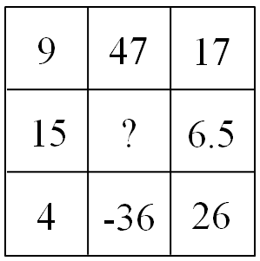
A. 55
B. 103
C. 199
D. 212

36. (2016广东)甲乙丙三人参加一项测试，三人的平均分为80，甲乙两人的平均分为75，乙丙两人的平均分为80分，那么甲丙两人的平均分为( )
A. 70
B. 75
C. 80
D. 85

37. (2016广东)一批零件若交由赵师傅单独加工，需要10天完成；若交由孙师傅单独加工，需要15天完成。两位师傅一起加工这批零件，需要( )天完成。
A. 5
B. 6
C. 7
D. 8

38. (2016广东)两辆汽车同时从两地相向开出，甲车每小时行驶60千米，乙车每小时行驶48千米，两车在离两地中点48千米处相遇。则两地相距（ ）千米。
A. 192
B. 224
C. 416
D. 864

39. (2018河北)修建一条铁路，如果每4米铺设5根枕木，共需5000根：如果每5米铺设6根枕木，一共要用（ ）根。
A. 3600
B. 4200
C. 4800
D. 7500

40. (2016广东)某单位2014年终奖评比中，良好等级的人数占总人数3/5。2015年年终评比又多了60人被评为良好等级，此时该等级的人数占总人数9/11。如果在这两年间该单位的人员没有变化，则该单位共有（ ）人。
A. 120
B. 275
C. 330
D. 880

41. (2019天津)某服装店有一批衬衣76件，分别卖给了33个顾客，每位顾客最多买了3件，衬衣定价100元，买一件按原价，买两件总价打九折，买3件打八折，最后卖完这批衬衣收入6460，则买了3件的顾客有( )位。
A. 4
B. 8
C. 14
D. 15

42. (2016广东)园林工人用一辆汽车将20棵行道树运往一公里的地方开始种植，在1公里处种第一棵，以后往更远处每隔50米种一棵，该辆汽车每次最多能运3棵树，当园林工人完成任务时，这辆汽车行程最短( )米。
A. 20800
B. 20900
C. 21000
D. 21100

43. (2016广东)小王早上看到挂钟显示8点多，急忙赶时间上班，但是到了公司却发现时间和自己出门看到的挂钟时间一样，才明白是自己出门前误把挂钟的时针看成分针，分针看成时针。已知小王平时上班路程不超过1.5小时，今天上班他花费了( )。
A. 48分
B. 55分
C. 1小时
D. 1小时3分钟

44. (2016广东)某羽毛球赛共有23支队伍报名参赛、赛事安排23支队伍抽签两两争夺下一轮的出线权，没有抽到对手的队伍轮空，直接进入下一轮。那么，本次羽毛球赛最后共会遇到多少次轮空的情况（ ）
A. 1
B. 2
C. 3
D. 4

45. (2016广东)甲乙两人需托运行李，托运收费标准为10kg以下6元/kg，超出10kg部分每公斤收费略微低一些。已知甲乙两人托运费分别为109.5元、78元，甲的行李比乙重了50%。那么，超出10kg部分每公斤收费标准比10kg以内的低了（ ）元。
A. 1.5
B. 2.5
C. 3.5
D. 4.5

46. (2016广东)从所给的四个选项中，选择最合适的一个填入问号处，使之呈现一定规律性：
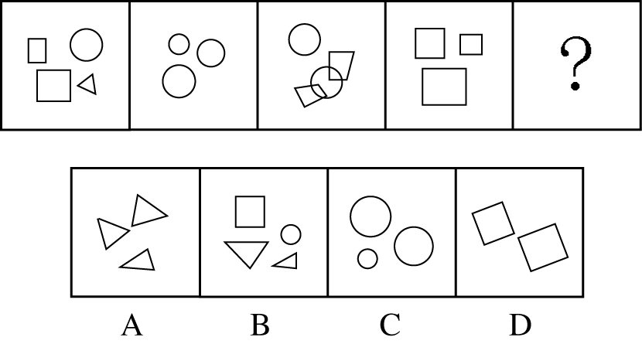

47. (2016广东)从所给的四个选项中，选择最合适的一个填入问号处，使之呈现一定规律性：
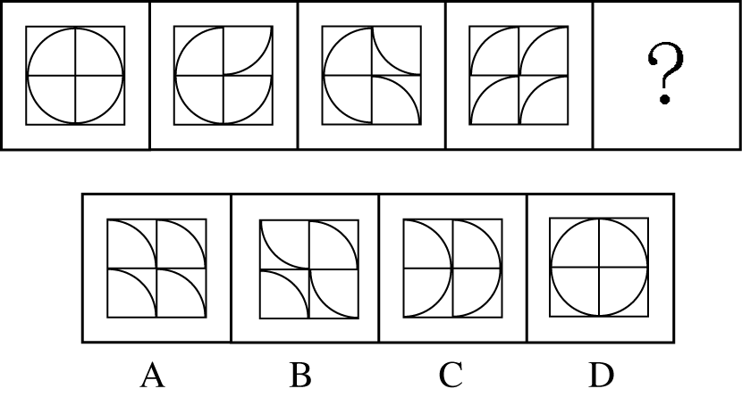

48. (2016广东)从所给的四个选项中，选择最合适的一个填入问号处，使之呈现一定规律性：
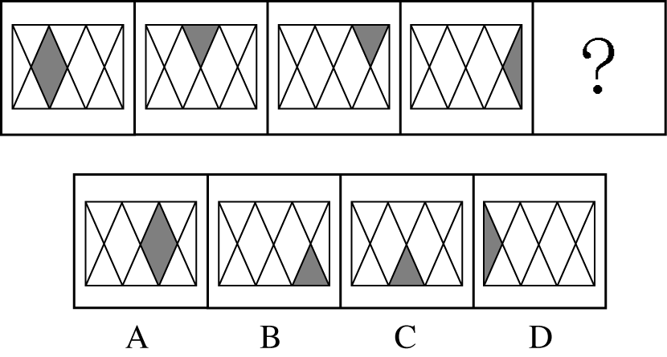

49. (2016广东)从所给的四个选项中，选择最合适的一个填入问号处，使之呈现一定规律性：

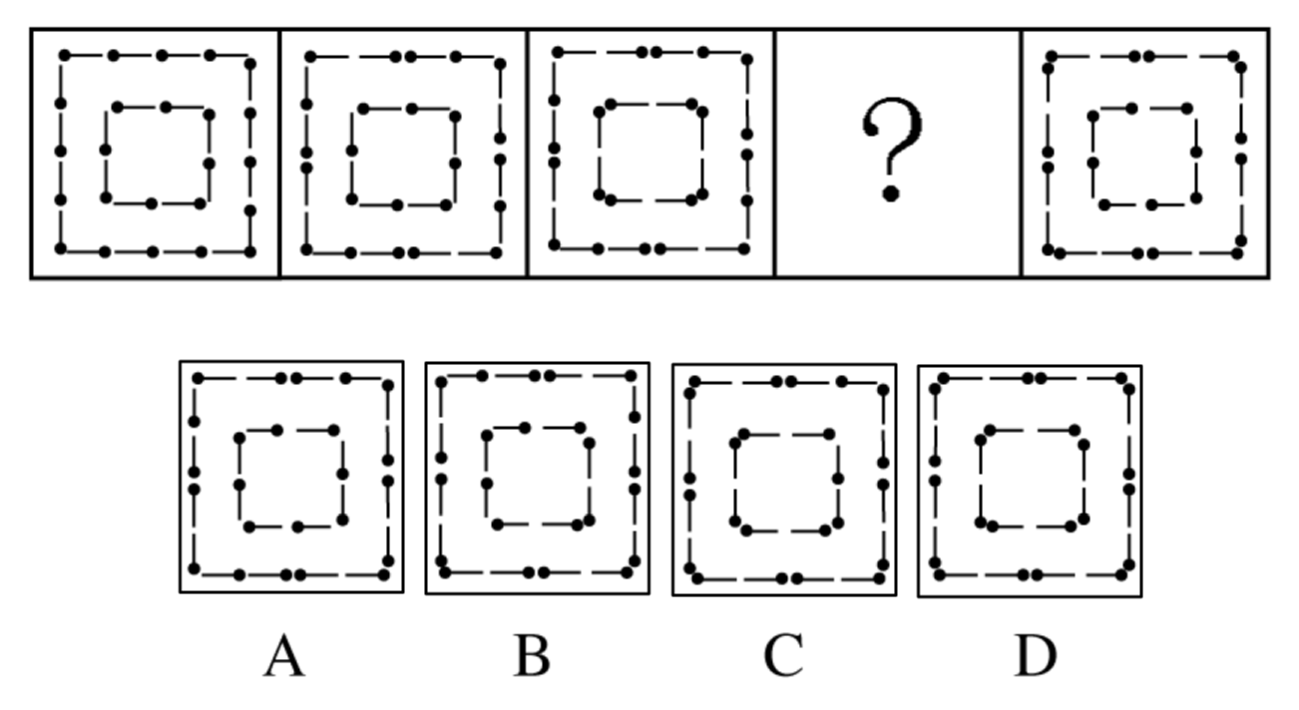

50. (2016广东)从所给的四个选项中，选择最合适的一个填入问号处，使之呈现一定规律性：
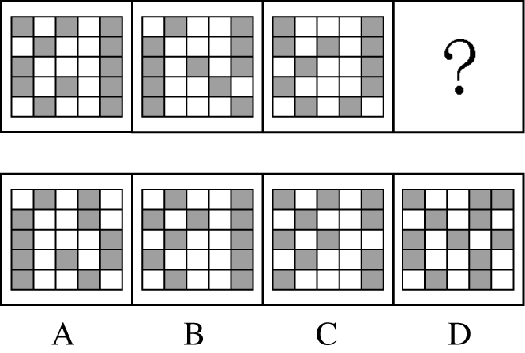

51. (2016广东)从所给的四个选项中，选择最合适的一个填入问号处，使之呈现一定规律性：
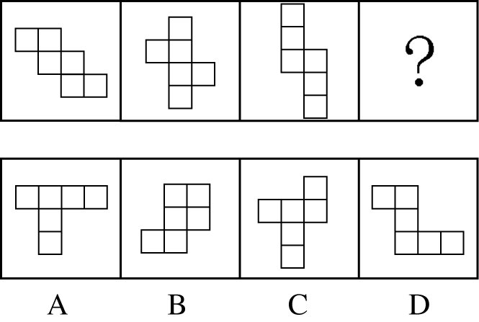

52. (2016广东)从所给的四个选项中，选择最合适的一个填入问号处，使之呈现一定规律性：
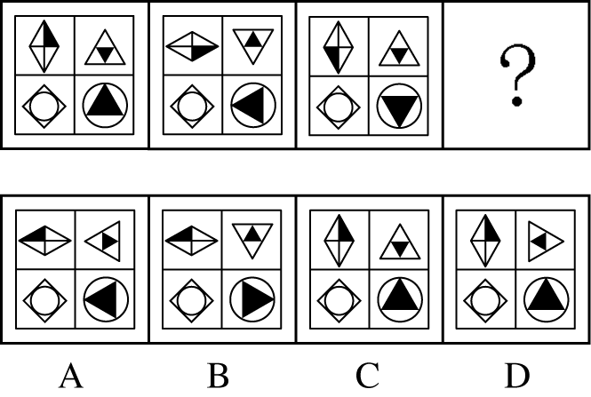

53. (2016广东)从所给的四个选项中，选择最合适的一个填入问号处，使之呈现一定规律性：
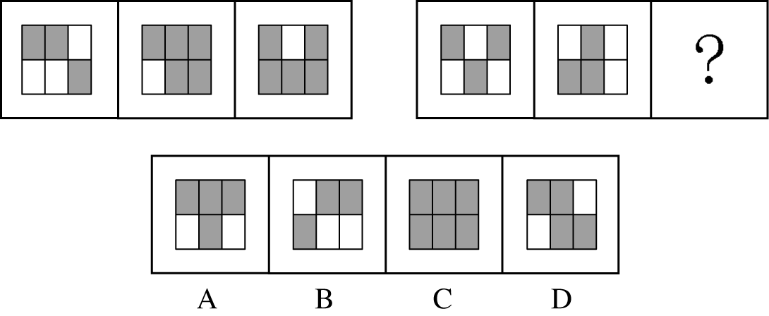

54. (2016广东)从所给的四个选项中，选择最合适的一个填入问号处，使之呈现一定规律性：
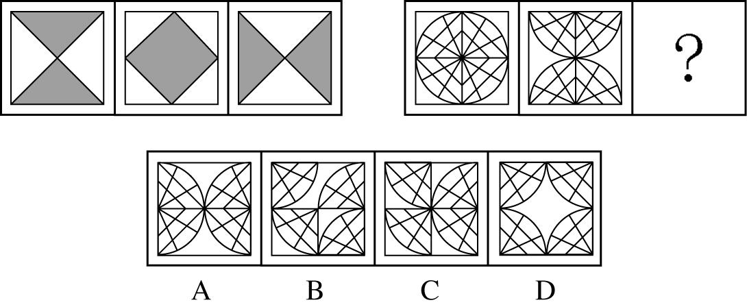

55. (2016广东)从所给的四个选项中，选择最合适的一个填入问号处，使之呈现一定规律性：
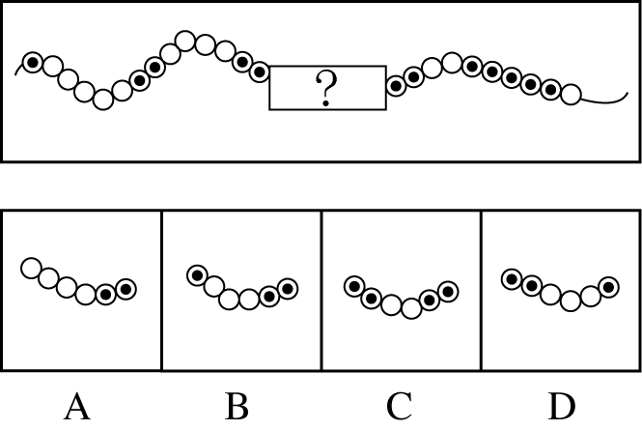

56. (2016广东)天空：蔚蓝( )
A. 气氛：融洽
B. 土地：耕种
C. 茶叶：保健
D. 河流：灌溉

57. (2017广州)蜡烛：电灯
A. 算盘：计算机
B. 信鸽：电报机
C. 鞭炮：火枪
D. 电视：电影

58. (2016广东)富裕：扶贫
A. 干燥：抽湿
B. 蒙昧：教育
C. 落后：推进
D. 健康：保卫

59. (2016广东)干旱:沙漠
A. 笔直：树干
B. 坚硬：水泥
C. 寒冷：南极
D. 多雨：赤道

60. (2016广东)菜刀：食物
A. 子弹：枪支
B. 毛巾：身体
C. 铅笔：书籍
D. 窗帘：窗户

61. (2016广东)玉石：雕琢：玉器
A. 蚕丝：织造：丝绸
B. 粮食：酿造：美酒
C. 生铁：冶炼：钢材
D. 蚊香：点燃：烟雾

62. (2016广东)站台：码头：停机坪
A. 现金：支票：银行卡
B. 软件：硬件：互联网
C. 外套：婚纱：羽绒服
D. 演员：群众：主持人

63. (2016广东)沙龙：志趣相投
A. 论坛：千言万语
B. 擂台：针锋相对
C. 网站：集思广益
D. 枢纽：承上启下

64. (2016广东)陈词滥调：老生常谈
A. 按部就班：循序渐进
B. 博闻强识：见多识广
C. 见义勇为：助人为乐
D. 八面玲珑：面面俱到

65. (2016广东)吹毛求疵：鸡蛋里面挑骨头( )
A. 赶鸭子上架：牛不喝水强按头
B. 敬酒不吃吃罚酒：不识抬举
C. 舍本逐末：捡了芝麻丢了西瓜
D. 福无双至：屋漏偏逢连夜雨

66. (2016广东)某县计划引进一种生长快、肉质好的良种牛，在本县推广养殖，以提高农民养牛的经济收益。以下最能对该计划可行性提出质疑的是：
A. 该良种牛不适应当地气候
B. 当地农民养牛的积极性不高
C. 该良种牛的养殖成本较高
D. 当地农民没有饲养过该良种牛

67. (2016广东)老张为了试验某品牌化肥的效果，把自家的稻田分成东边、西边两块，在东边地块施肥，西边地块不施肥。水稻收割后，东边地块亩产700公斤，西边地块亩产400公斤。因此，该品牌化肥能有效增产。以下最能反驳上述论证的是：
A. 东边地块的土壤肥力原本就比西边地块高
B. 东西两块地种植的是同一品种的水稻
C. 东边地块的水稻遭受过虫害
D. 老张收割西边地块的水稻先于东边地块

68. (2016广东)全球气候变暖给人类带来诸多影响的同时也影响着地球上的其他生物，降水的增加可以改善植被，从而有利于鼠类的增长，研究表明，降水的增加使原本干旱的内蒙古地区植被更加丰富，也增加了鼠类的食物，长爪沙鼠数量随之增加。以下最能削弱上述论断的一项是( )
A. 据统计，一些地区的植被覆盖率并没有增加
B. 据测算，全球沙漠化面积近年有所增加
C. 内蒙古地区植被的增加和近年的生态保护有很大关系
D. 植被的增加使各种动物包括鼠类的天敌都增加了

69. (2019山东)根据人事部门的数据，某单位的女性员工多于男性员工，中共党员员工多于政治面貌为群众的员工。（该单位员工政治面貌只有中共党员和群众两种情况。）下列判断一定正确的是( )
A. 政治面貌为群众的女性员工多于政治面貌为群众的男性员工
B. 政治面貌为中共党员的男性员工多于政治面貌为中共党员的女性员工
C. 政治面貌为中共党员的女性员工多于政治面貌为群众的男性员工
D. 政治面貌为群众的男性员工多于政治面貌为中共党员的男性员工

70. (2016广东)随着网络的普及，电子版图书越来越多，其中包括电子版的文学名著，而且价格很低。人们只要打开电脑，在网上几乎可以浏览到任何一本名著。电子版文学名著的问世，会改变大众的阅读品位，有利于造就高素质读者群体。以下最能削弱上述结论的一项是：
A. 对文学没有兴趣的人不会因为文学名著的价钱高低或者是否方便而阅读文学名著
B. 文学名著的普及率一直不如娱乐杂志、时事报刊等大众读物
C. 许多读者认为阅读电子书籍的感觉不如阅读印刷书籍那么好，宁愿选择印刷版读物
D. 在互联网上阅读文学名著仍然需要收费

71. (2016广东)有研究表明，运动，特别是大量运动，会提高人体内血清基的水平。在某种程度上，人的心情由人体内血清基的水平决定。抗抑郁药物可以通过提高体内血清基的水平来起作用。下列判断一定正确的是( )I. 提高体内血清基水平，要么大量运动，要么吃抗抑郁药物。II. 人的心情，可能由于运动量决定，也可能受抗抑郁药物影响。III. 大量运动会影响人的心情，或影响抗抑郁药物的疗效。
A. I
B. II
C. I和II
D. II和III

72. (2016广东)气候与经济发展具有紧密关系。在欧洲，北部气候较冷的国家总体上比南部国家发达；在美洲，加拿大和美国比南部的墨西哥发达；在亚洲，韩国的GDP是东南亚所有国家的总和。之所以有这种差别，是因为寒冷地区的人们为了生存，大脑会进一步地复杂化，而热带的人们，由于食物充足，大脑失去了进一步进化的动力。以下最能削弱上述论断的一项是( )
A. 人类共有的惰性使任何地区的人都类似
B. 寒冷地区的人并不比热带的人智商高
C. 经济的发达与文化的繁荣没有必然联系
D. 获取食物并不是人类主要的脑力活动

73. (2016广东)我国以占世界7％的耕地养活了占世界22％的人口，其中年平均生产大豆1200万吨左右。同时，还利用国外的耕地、国外的农民，继续开放市场，降低关税或免除关税，年平均进口大豆5800万吨左右。更多利用国外的资源来让我国人民生活的更好。以上论断基于下列假设，除了( )
A. 大量进口粮食不会带来粮食安全问题
B. 政府相关部门对进口粮食严把质量关
C. 进口粮食的价格能被国内群众所接受
D. 大量进口粮食损害了国内生产者的利益

74. (2016广东)一项研究发现：经常喝咖啡的成年人患上心脏病的概率是不常喝咖啡成年人患心脏病概率的2.5倍。由此可以断定，咖啡中的某种物质能够导致人患上心脏疾病。以下最能削弱上述结论的一项是( )
A. 咖啡含有提高心脏活力的成分
B. 用餐时喝咖啡有降低血脂的作用
C. 心脏病高危人群更容易爱上喝咖啡
D. 爱喝咖啡的人大都性格开朗，喜欢运动

75. (2016广东)液体都能够流动，水能够流动，所以水是液体。以下与上述推理在结构上最为相似的一项是:
A. 哲学家都爱思考，李教授是哲学家，所以他爱思考
B. 哺乳类动物都是恒温动物，蛇不是哺乳类动物，所以蛇不是恒温动物
C. 平板电脑都有触摸屏，手机有触摸屏，所以手机是平板电脑
D. 工作态度端正就能取得好的业绩，小刘取得好业绩，所以他工作态度端正

76. (2016广东)如图所示，一个装有水的杯子中悬浮着一个小球，杯子放在斜面上，该小球受到的浮力方向是( )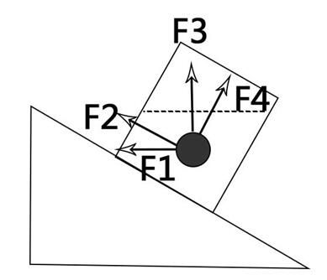
A. F1
B. F2
C. F3
D. F4

77. (2016广东)如图所示，物体沿斜面匀速滑下时，它的( )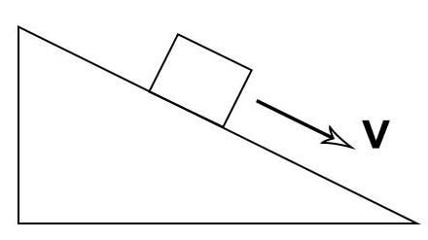
A. 动能增加，重力势能减少，机械能不变
B. 动能不变，重力势能减少，机械能不变
C. 动能增加，重力势能不变，机械能减少
D. 动能不变，重力势能减少，机械能减少

78. (2016广东)如图所示，实心蜡球漂浮在杯中的水面上，当向杯中不断慢慢加入酒精时，以下不可能出现的情况是( )。（已知：水的密度&gt蜡球的密度&gt酒精的密度）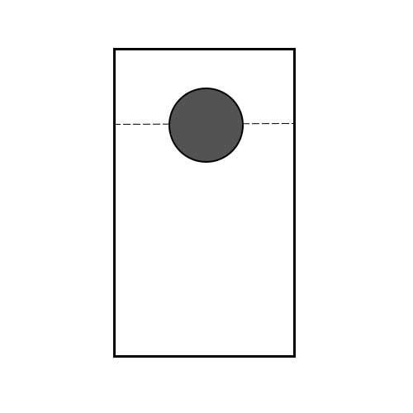
A. 蜡球向下沉一些，所受浮力增大
B. 蜡球向下沉一些，所受浮力不变
C. 蜡球悬浮于液体中，所受浮力不变
D. 蜡球沉到杯底，所受浮力变小

79. (2016广东)用一个开关控制办公室里的两盏灯，最合理的电路图是（ ）。
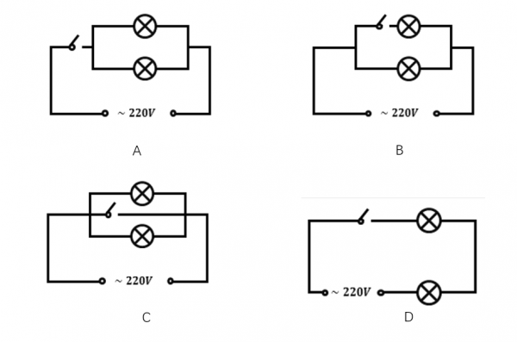

80. (2016广东)下图表示了在温度变化时，加酶洗衣粉和普通洗衣粉去污力的变化情况。曲线A表示加酶洗衣粉的变化情况，曲线B表示普通洗衣粉的变化情况。则下列说法正确的是( )
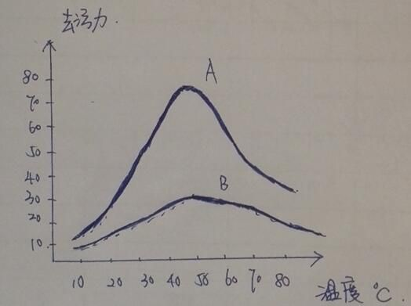
A. 加酶洗衣粉的去污力与温度成正比关系
B. 加酶洗衣粉对温度的敏感性比普通洗衣粉小
C. 在较高温度时加酶洗衣粉的去污力低于普通洗衣粉
D. 在较低温度时加酶洗衣粉中酶的活性受到抑制

81. (2016广东)如图所示，个外形相同的铅球、铁球、铝球、木球静止在水中，其中能判断是实心还是空心的是( )。
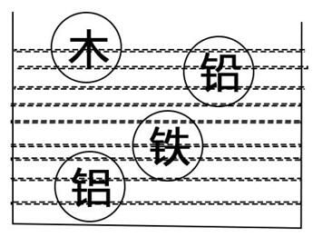
A. 木球和铅球
B. 铝球和铅球
C. 木球和铝球
D. 铅球和铁球

82. (2016广东)如图所示，当S1，S2闭合时，以下说法正确的是( )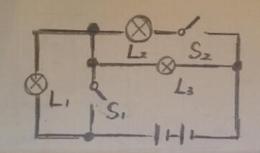
A. 仅有灯L3亮
B. 灯L2、L3亮，它们是串联的
C. 灯L1、L3亮，它们是串联的
D. 灯L2、L3亮，它们是并联的

83. (2016广东)如图所示，将弹簧测力计一端固定，另一端钩住长方体木块A，木块下面是一长木板。实验时拉着长木板沿水平地面向左运动，读出弹簧测力计示数即可测出木块A所受摩擦力大小。在模板运动的过程中，以下说法正确的是( )
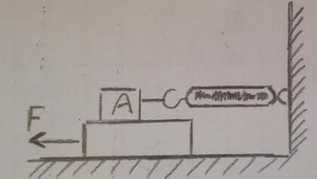
A. 木块A受到的是静摩擦力
B. 木块A会相对地面匀速运动
C. 木块A所受摩擦力的方向向左
D. 拉动速度变大时，弹簧测力计示数变大

84. (2016广东)如图所示，在一个装着水的杯子里放进一块冰，则在冰块融化的过程中，杯子水面高度的变化情况应当是( )。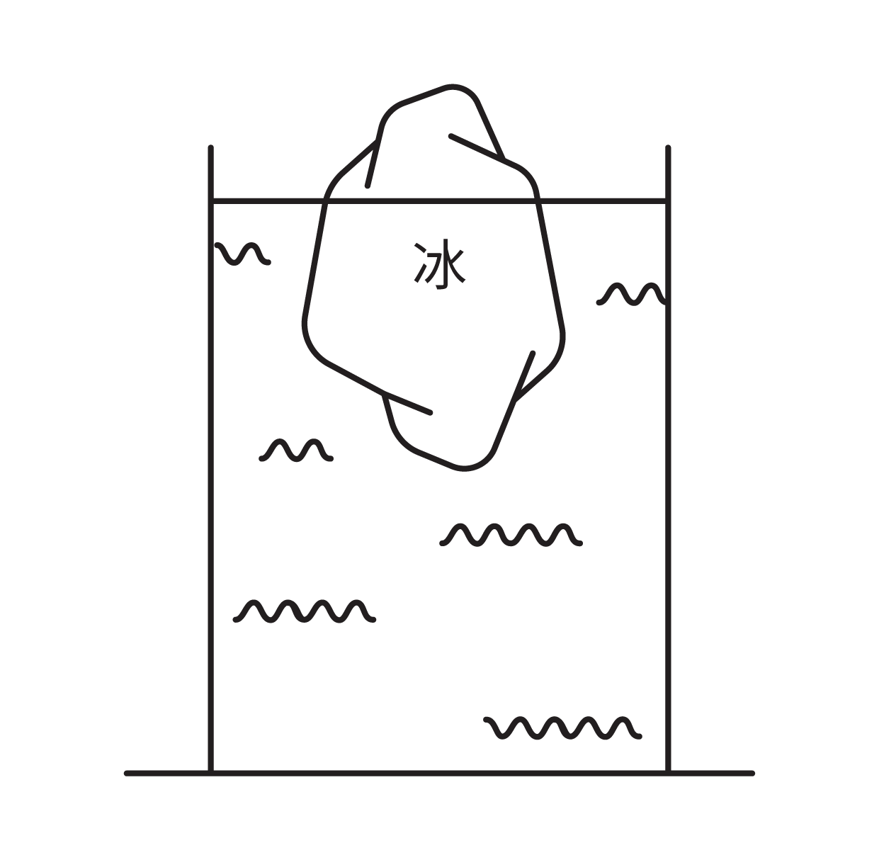
A. 一直上升
B. 先下降后上升
C. 先上升后下降
D. 一直不变

85. (2016广东)如图所示，地面上有一架天平，天平左端系有一个50g的物体，右端通过绳子连接一组滑轮。滑轮组合中，O、Q为定滑轮，P为动滑轮，下端系有一个100g的物体。要使天平两端平衡，需要的操作是( )。
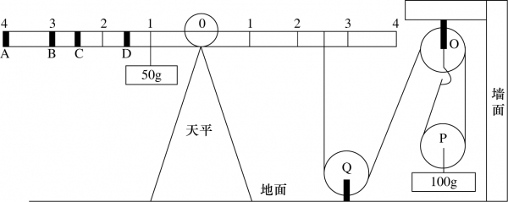
A. 在A处挂上重15g的物体
B. 在B处挂上重25g的物体
C. 在C处挂上重50g的物体
D. 在D处挂上重70g的物体

从2014年起，我省在粤东西北地区以县（市、区）为单位遴选首批14个省级新农村连片示范建设工程，三年将建成42个省级新农村示范片（不含珠三角地区）。根据工作进度安排，示范片建设一年初见成效，两年基本实现目标。与此同时，珠三角地区每年选取6个片区开展示范片建设，为期三年。
截至2015年年底，全省第一、二批40个示范片（含珠三角6市）启动建设项目2693个（粤东西北1539个，珠三角1154个），竣工项目1711个（粤东西北821个，珠三角890个），累计投入各类资金40亿元（粤东西北16.6亿元，珠三角23.4亿元）。
示范片村庄规划编制：首批示范片的64个行政村和375个自然村，已100%完成村庄规划编制。第二批示范片的59个行政村和386个自然村中，已完成村庄规划编制的行政村55个，自然村307个，分别占93.2%和79.5%。
示范片村庄环境卫生：首批示范片中已完成环境卫生整治的自然村357个，占95.2%。第二批391个自然村中，310个自然村已完成环境卫生整治，占79.3%。
示范片自来水建设：首批示范片中有326个自然村实现通自来水，占86.9%。第二批391个自然村中，有67.0%的自然村实现通自来水。
村巷道硬底化建设：首批示范片中完成村巷道硬底化建设的自然村有256个，占68.3%。第二批中59.8%的自然村完成村巷道硬底化建设。
群众参与共谋共建情况：首批示范片375个自然村中，成立村民理事会的占99.7%。第二批391个自然村，成立村民理事会的占98.2%。
86. (2016广东)在第一、二批40个示范片（含珠三角6市）已竣工的项目中,粤东西北地区约占了：
A. 47%
B. 48%
C. 49%
D. 50%

87. (2016广东)第二批示范片的自然村中，实现通自来水的约有（ ）个。
A. 256
B. 262
C. 267
D. 273

88. (2016广东)首批示范片的自然村中，完成率最高的是：
A. 村庄环境卫生
B. 自来水建设
C. 村巷道硬底化建设
D. 群众参与共谋共建情况

89. (2016广东)第一、二批示范片的自然村中，完成率差距最大的是：.
A. 村庄规划编制
B. 村庄环境卫生
C. 自来水建设
D. 群众参与共谋共建情况

90. (2016广东)下列说法有误的是：
A. 第一、二批示范片建设中粤东西北启动的项目比珠三角多
B. 第一、二批示范片建设中粤东西北的项目竣工率低于珠三角的项目竣工率
C. 第二批示范片成立村民理事会的自然村比第一批少
D. 第一批示范片完成村庄规划编制的行政村比第二批多

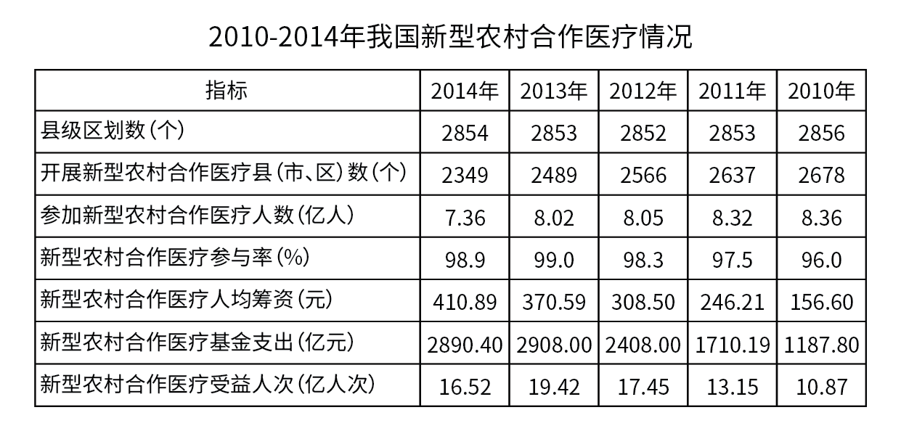
91. (2016广东)2011一2014年，新型农村合作医疗基金支出同比增长幅度最高的是( )年。
A. 2011
B. 2012
C. 2013
D. 2014

92. (2016广东)2010一2014年，开展新型农村合作医疗的县（市、区）数量占县级区划数90％以上的年份有( )个。
A. 1
B. 2
C. 3
D. 4

93. (2016广东)2011一2014年，新型农村合作医疗受益人次增长率最高的是( )年。
A. 2011
B. 2012
C. 2013
D. 2014

94. (2016广东)2010一2014年，参加新型农村合作医疗人数最多的一年比人数最少的一年多了( )亿。
A. 0.31
B. 0.34
C. 0.65
D. 1

95. (2016广东)下列说法有误的是( )。
A. 新型农村合作医疗基金支出逐年增加
B. 参加新型农村合作医疗人数最少的一年也是人均筹资最多的一年
C. 新型农村合作医疗参与率最高的是2013年
D. 参加新型农村合作医疗人数最多的是2010年

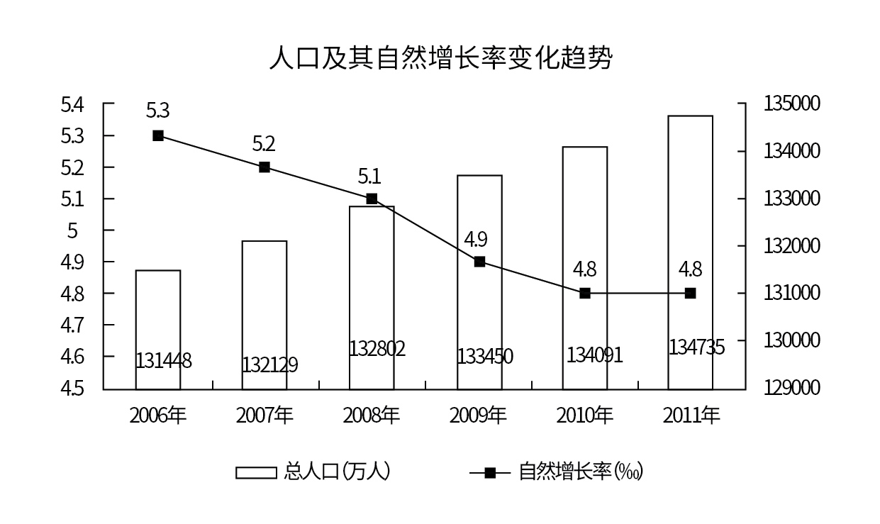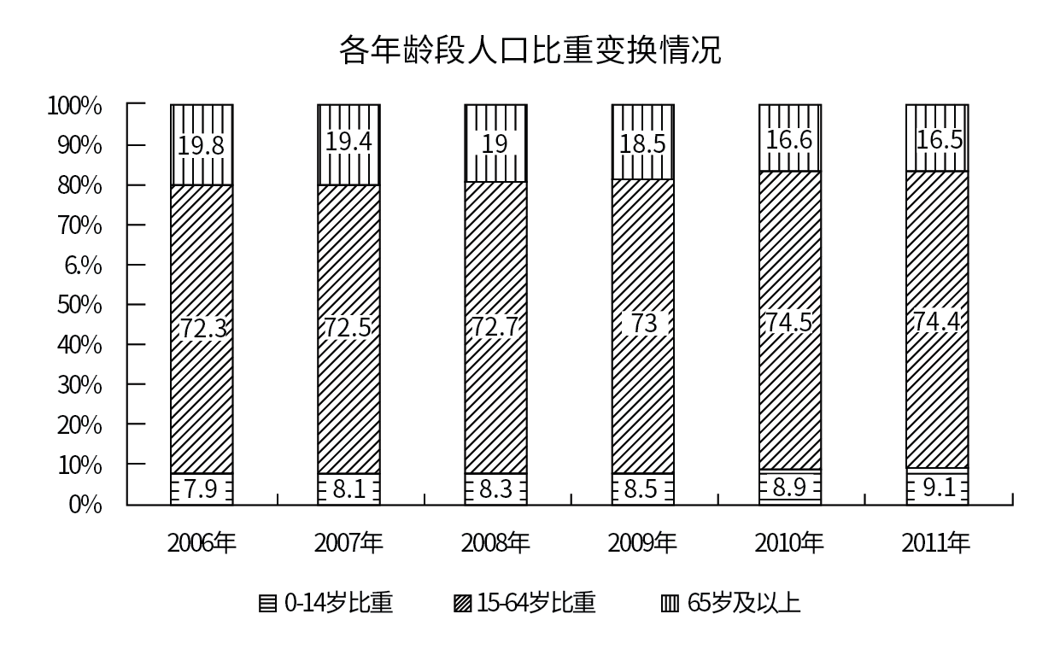
96. (2016广东)2006年至2011年期间，平均每年增加的人数为（ ）万人。
A. 531.3
B. 657.4
C. 752.4
D. 839.2

97. (2016广东)按2011年的人口自然增长率计算，预计2012年的人口约为（ ）万人。
A. 135382
B. 135409
C. 141129
D. 141202

98. (2016广东)2011年的总人口中，&quot;65岁及以上”的人口比&quot;0~14岁”的人口大约多（ ）万人。
A. 7910
B. 8850
C. 9320
D. 9970

99. (2016广东)以下说法错误的是：
A. 2007年至2010年，每年比上年增加的人口数量一直递减
B. 人口自然增长率不断下降并趋于平缓
C. 人口自然增长越来越少，相比2010年，2011年的人口增长几乎停滞
D. 2009年的人口自然增长率下降得最快

100. (2016广东)根据资料，我们可以得知：
A. 65岁及以上人口数量越来越多
B. 0~14岁人口占总人口的比重越来越大
C. 除了2011年，15~64岁人口数量每年都在增长
D. 65岁及以上人口占总人口的比重越来越大

参考答案与解析
第一部分 客观题
一、单选题
第1题
【知识点】 农业常识
【答案】 C
【解析】 本题考查农业相关常识。
A项，不当选，据2016年数据统计得知，现阶段我国的人口数已达到14.56亿，人均耕地面积不足1.35亩，不足世界平均水平的40%。
B项，不当选，2013年中央农村工作会议再次重申“一定要守住全国耕地18亿亩的红线”，指出确保我国耕地面积不能低于18亿亩。
C项，当选，《基本农田保护条例》第15条规定，国家能源、交通、水利、军事设施等重点建设项目选址确实无法避开基本农田保护区，需要占用基本农田，涉及农用地转用或者征用土地的，必须经国务院批准。故C选项中“任何住房用地均不得占用基本农田”说法错误。
D项，不当选，遥感监测技术是通过航空或卫星等收集环境的电磁波信息对远离的环境目标进行监测，从而识别环境质量状况的技术，它广泛运用于气象、土地、海洋、农业、地质和军事等领域。从2010年2月开始，我国通过卫星遥感图片执法检查，就耕地保护等土地管理问题对县级以上的地方人民政府主要负责人实施问责。
因此本题选C。
【来源】 2016年广东公务员考试《行测》真题（县级）第1题,2016年广东公务员考试《行测》真题（乡镇）第1题,2018年河北省石家庄市高邑经济开发区管理委员会《职业能力倾向测验》第4题

第2题
【知识点】 化学常识
【答案】 A
【解析】 本题考查化学常识。
A项，当选，木荷的着火温度高，含水量大，不易燃烧，既可以单独种植形成防火带，又能混生于松、杉、樟等林木之中起到局部防燃阻火的作用，同时它还能抑制其他植物在其树下生长，可从低处阻隔山火，是很好的防火树种。
B项，不当选，松树本身含有油脂，属于易燃的树种，不宜作为防火树种。
C项，不当选，樟树是不易燃的树种，但是不耐干旱，且树叶宽厚，掉落后堆积会造成易燃物、可燃物增加。
D项，不当选，杉木本身是不易燃的树种，但林内枯落物厚时会使易燃物、可燃物增加，杉木可以沥出杉木油，其种子含油约20％，容易引发较大森林火灾。
因此本题选A。
【来源】 2016年广东公务员考试《行测》真题（县级）第2题,2016年广东公务员考试《行测》真题（乡镇）第2题

第3题
【知识点】 农业常识
【答案】 A
【解析】 本题考查农业常识。
氮、磷、钾统称为“肥料三要素”。氮肥主要作用于叶片、全株都不可缺氮肥，氮肥被称为植物的基本元素；磷肥用于植物生长前期，主要促进长根、后期作用于果实和种子；钾肥主要长茎杆。
草木灰即植物燃烧后的残余物，其主要成分为碳酸钾（K2CO3），含量最多的矿质元素是钾，约占6%-12%。
因此本题选A。
【来源】 2016年广东公务员考试《行测》真题（县级）第3题,2016年广东公务员考试《行测》真题（乡镇）第3题

第4题
【知识点】 人文地理
【答案】 C
【解析】 本题考查地理常识。
梯田的修建降低了田地的坡度，是治理坡耕地水土流失的有效措施，能够达到蓄水、保土、增产的作用。
因此本题选C。
【来源】 2016年广东公务员考试《行测》真题（县级）第4题,2016年广东公务员考试《行测》真题（乡镇）第4题

第5题
【知识点】 人文地理
【答案】 D
【解析】 本题考查地理常识。
化石燃料燃烧时放出大量的热，生成二氧化碳、二氧化硫、二氧化氮等气体和灰尘等颗粒物，其中二氧化硫、氮氧化物以及可吸入颗粒物是雾霾的构成成分。
①正确；二氧化碳使地球整体所保留的热能增加，导致全球变暖。
②极光：极光属于自然现象，其产生的条件有三个：大气、磁场、高能带电粒子。地球磁场使来自太阳的带电粒子到达地球，并集中到南北两极，当它们进入极地的高层大气时，与大气中的原子和分子碰撞并激发，产生光芒，形成极光。
③正确；二氧化硫和氮氧化物是酸雨的主要来源，⑤正确。
④龙卷风：龙卷风是大气中最强烈的一种涡旋现象，通常认为龙卷风是由空气强烈对流运动产生的，是在冷空气穿过热空气层时迫使热空气急速上升形成的垂直旋转气流，多发生在夏季的雷雨天气，具有很强的破坏性。
⑥冰雹：俗称“雹子”“冷子”，是水蒸气遇极强冷空气而在空中降下的冰粒，多发生在晚春和夏季，同时伴有雷雨出现。
因此本题选D。
【来源】 2016年广东公务员考试《行测》真题（县级）第5题,2016年广东公务员考试《行测》真题（乡镇）第5题

第6题
【知识点】 物理常识
【答案】 A
【解析】 本题考查物理常识。
红色是可见光光谱中波长最长的，故其穿透能力最强，而在大气环境中，波长较长的光不容易被散射，所以生活中许多警告标记都用红色的文字或图像来表示，如交通紧急提示灯、汽车尾灯等都用红色光。
因此本题选A。
【来源】 2016年广东公务员考试《行测》真题（县级）第6题,2016年广东公务员考试《行测》真题（乡镇）第6题,2018年河北省石家庄市高邑经济开发区管理委员会《职业能力倾向测验》第5题

第7题
【知识点】 国内时政
【答案】 D
【解析】 本题考查时政常识。
人口红利指人口转变过程中所出现的被抚养人口比例下降、劳动年龄人口比例升高，形成的一个劳动力资源相对丰富，对经济发展十分有利的局面。根据国家统计局的数据显示：2015年，中国人口总量为13.67亿人，其中60岁以上的老人超过2.2亿，占总人口的16.1%；0—15岁的少儿人口约2.4亿，占比为17.6%。劳动力规模由2012年的9.37亿降至9.11亿，中国劳动力人口连续4年绝对值下降，中国人口红利正在衰减。
因此本题选D。
【来源】 2016年广东公务员考试《行测》真题（县级）第7题,2016年广东公务员考试《行测》真题（乡镇）第7题

第8题
【知识点】 经济常识（其它）
【答案】 A
【解析】 本题考查经济常识。
A项，当选，羊肉和牛肉能够相互替代以满足消费者的同一种需求，在羊肉价格持续上涨到一定的高度时，人们会转向购买牛肉。拓展互补品指两种商品必须互相配合，才能共同满足消费者的同一种需要，如眼镜框和眼镜片。一般而言，某种商品互补品价格的上升，将会因为互补品需求量的下降而导致该商品需求量的下降。比如，眼镜框价格上升，眼镜片的需求量就会下降。
B项，不当选，大米和糖果不能满足消费者的同一种需求，不是替代品也不是互补品。
C项，不当选，手表和时钟虽然都是计时的工具，但是使用场合和使用需求都不同，不是替代品也不是互补品。
D项，不当选，电脑和手机满足人们的不同需求，不是替代品也不是互补品。
因此本题选A。
【来源】 2016年广东公务员考试《行测》真题（县级）第8题,2016年广东公务员考试《行测》真题（乡镇）第8题,2018年河北省石家庄市高邑经济开发区管理委员会《职业能力倾向测验》第11题

第9题
【知识点】 生活常识
【答案】 B
【解析】 本题考查生活常识。
为了防止溅油现象和发出“啪啪啪”的爆炸声，最可行的办法就是使油温低于100摄氏度，油热起来后，先放菜进去快速翻炒，再放水。
A项，不当选，水油二者在加热时并不会发生化学反应，溅油是水剧烈汽化的物理现象。
B项，当选，水的密度大于油的密度，所以水沉入油中并缓慢接近锅底。又因水的沸点小于油的沸点，遇热时水先沸腾并蒸发成气体向上弹出，带出油和未完全蒸发的水珠，发生溅油现象。
C项，不当选，水是极性分子，而油属于脂类，极性很小。根据相似相溶原理，油水互不相溶。
D项，不当选，水油不相溶，二者界面比较光滑，摩擦产生热量很小，且与题干中的溅油现象无关。
因此本题选B。
【来源】 2016年广东公务员考试《行测》真题（县级）第9题,2016年广东公务员考试《行测》真题（乡镇）第9题

第10题
【知识点】 科技常识其它
【答案】 D
【解析】 本题考查科技常识。
A项，不当选，温度计的种类有很多，比如水银温度计、酒精温度计、气体温度计等，其工作原理都是利用了固体、液体、气体受温度的影响而热胀冷缩的性质。
B项，不当选，热气球气囊中空气受热膨胀后，密度变小，外界的空气密度大，热气球受到浮力作用向上升起，故热气球利用了热胀冷缩原理。
C项，不当选，热继电器由发热元件、双金属片、触点组成，其工作原理是流入发热元件的电流产生热量，使两种不同热膨胀系数的双金属片受热发生形变，脱离扣板使主电路断开实现过载保护，故热继电器的制作利用了热胀冷缩原理。
D项，当选，潮汐发电是水力发电的一种，利用的原理为高低潮位落差产生的水能带动发电机发电。由于月球、太阳存在引潮力以及地球自转效应，海水每天有两次涨落现象，白天的称为潮，晚上的称为汐。涨潮时将海水中的能量以势能的形式存储在水库内，在落潮时放出海水。潮汐发电即利用这一高低潮位落差，以水的势能带动发电机发电。其他三项工具依据的原理为热胀冷缩。
因此本题选D。
【来源】 2016年广东公务员考试《行测》真题（乡镇）第10题

第11题
【知识点】 化学常识
【答案】 B
【解析】 本题考查化学常识。
A项，不当选，风力发电是把风的动能转化为电能，没有产生新物质，属于物理变化。
B项，当选，化学反应是指分子破裂成原子，原子重新排列组合生成新分子的过程。判断一个反应是否为化学反应的依据是看反应是否生成新物质。烧煤取暖过程中，煤在完全燃烧时生成CO2，在不完全燃烧时生成CO，均产生了新物质，属于化学反应。
C项，不当选，冰雪融化是冰雪从固态变为液态，没有生成其他物质，属于物理变化。
D项，不当选，酒精挥发是酒精从液体变为气体，没有产生新物质，属于物理变化。
因此本题选B。
【来源】 2016年广东公务员考试《行测》真题（县级）第10题,2016年广东公务员考试《行测》真题（乡镇）第11题

第12题
【知识点】 科技常识其它
【答案】 A
【解析】 本题考查物理常识。
声音传播的速度与介质的种类有关：声音在固体中传播的最快，在气体中传播的最慢，液体介于两者之间而铁棒的密度要大于竹竿，因此声音通过铁棒传播的速度更快。
因此本题选A。
【来源】 2016年广东公务员考试《行测》真题（县级）第11题,2016年广东公务员考试《行测》真题（乡镇）第12题,2018年河北省石家庄市高邑经济开发区管理委员会《职业能力倾向测验》第12题

第13题
【知识点】 生物医学常识（其它）
【答案】 D
【解析】 本题考查医学常识。
A项，不当选，烟叶里的尼古丁会使人上瘾，产生依赖性，重复使用尼古丁也会使人心跳加速、血压升高并降低食欲。
B项，不当选，烟焦油是指吸烟者使用的烟嘴内积存的一层棕色油腻物质，是确定致癌物，能诱发人体细胞发生突变，抑制人体免疫功能的发挥。
C项，不当选，烟草中含有多种放射性物质，其中以钋­210最为危险。它可以放出α射线，会有20%的致癌率。
D项，当选，在标准状况下，一氧化碳为无色、无臭、无刺激性的气体，在水中的溶解度很低，极难溶于水。一氧化碳极易与血红蛋白结合，形成碳氧血红蛋白，使血红蛋白丧失携氧的能力和作用，造成人窒息，严重时会使人死亡。
因此本题选D。
【来源】 2016年广东公务员考试《行测》真题（县级）第12题,2016年广东公务员考试《行测》真题（乡镇）第13题

第14题
【知识点】 生物医学常识（其它）
【答案】 C
【解析】 本题考查生物医学常识。
不透明物体的颜色取决于它反射的色光，它会反射与自己颜色相同的光，吸收与自己颜色不同的光。植物的叶子中本身含有叶绿素，且是不透明的，叶绿素吸收大部分的红光和紫光但反射绿光，所以叶片呈现绿色。
因此本题选C。
【来源】 2016年广东公务员考试《行测》真题（县级）第15题,2016年广东公务员考试《行测》真题（乡镇）第14题

第15题
【知识点】 自然地理
【答案】 B
【解析】 本题考查地理常识。
冰雹来自积雨云，当云中的雨点被上升的气流带到0℃以下的高空时，便液化成小冰珠；随着水汽上升气流增大，就可能形成大冰雹。在阳光强烈的夏季，空气中水汽含量很高，对流强烈，为冰雹产生创造了条件。
因此本题选B。
【来源】 2016年广东公务员考试《行测》真题（乡镇）第15题

第16题
【知识点】 实词辨析
【答案】 C
【解析】 实词辨析题。先寻找提示性信息，再对比选项。
根据“干部走进基层，在实践中增长……”可知，该空应体现在工作实践中提高工作能力这一含义。C项“才干”侧重于“干”，即办事的能力，可以在工作实践中得到提升，符合文意。
A项“才学”侧重于“学”，即学问；B项“才华”侧重于“华”，即文艺方面的精华；“D项才智”侧重于“智”，即智慧。在工作实践中不一定能提高“学问”“文艺精华”和“智慧”，排除ABD。
因此本题选C。
【来源】 2016年广东公务员考试《行测》真题（乡镇）第16题

第17题
【知识点】 实词辨析
【答案】 A
【解析】 实词辨析题。先寻找提示性信息，再对比选项。
根据“电网……升级”可知，该空应体现变更原有电网，使其更加适合农村需要这一含义。A项“改造”“改造”指从根本上改变旧的、建立新的，使适应新的形势和需要，符合文意。
B项“改线”只涉及线路的改变，而“电网升级”还应该包括设备、装置等各方面的改变，不符合文意，排除B项。C项“改变”指事物发生显著的差别，一般搭配“面貌”“关系”等，不与“电网”搭配 ，排除C项。D项“改良”指去掉事物的个别缺点，使更适合要求，一般搭配“品种”“性能”等，不搭配“电网”，排除D项。
因此本题选A。
【来源】 2016年广东公务员考试《行测》真题（乡镇）第17题

第18题
【知识点】 实词辨析
【答案】 D
【解析】 实词辨析题。先寻找提示性信息，再对比选项。
根据“既离不开组织培养，也离不开自身努力”可知，该空应体现“靠组织培育”和“靠自身努力”两者并不冲突对立这一含义。D项“矛盾”体现冲突对立，符合文意。
A项“相关”，B项“统一”，C项“重复”均无法体现“冲突对立”这一含义，不符合文意，排除ABC。
因此本题选D。
【来源】 2016年广东公务员考试《行测》真题（乡镇）第18题

第19题
【知识点】 成语辨析
【答案】 C
【解析】 成语辨析题。先寻找提示性信息， 再对比选项。
由“将农村示范点建设当成……门面工程来打造，与……初衷……”可知，该空应体现实际行为与最初目的相背离这一含义。C项“南辕北辙””强调行动和目的相反。符合文意。
B项“不谋而合”，D项“不约而同”强调一致，与文意相反，排除B项和D项。
A项“大相径庭”也有不同的意思，但“大相径庭”侧重事物之间差别大，“南辕北辙”强调一事物行动和目的相反。对比而言，“南辕北辙”更加贴合文意，排除A项。
因此本题选C。
【来源】 2016年广东公务员考试《行测》真题（乡镇）第19题

第20题
【知识点】 成语辨析
【答案】 B
【解析】 成语辨析题。
根据前文“随着国际反腐合作深化”可知“外逃人员”是逃脱不了的。B项“瓮中之鳖”指瓮里面的鳖，是很难从瓮中逃走的，符合题意。
A项“害群之马”比喻危害社会的人，C项“井底之蛙”比喻见识短浅，D项“涸辙之鲋”比喻处在困境中急待救援的人，三者均没有“逃脱不了”之意，排除A项、C项和D项。
因此本题选B。
【来源】 2016年广东公务员考试《行测》真题（县级）第20题,2016年广东公务员考试《行测》真题（乡镇）第20题

第21题
【知识点】 成语辨析
【答案】 C
【解析】 成语辨析题。前文中提及“政府应在社区治理中鼓励社区自治”。接着假设了一种情况，这种情况之下会取得不好的结果。由此可知这一做法应与鼓励自治相反，故可知横线处指的是政府管得过多，越权干涉。C项“越俎代庖”比喻超出自己业务范围去处理别人所管的事，也指多管闲事。符合文意。
A项“李代桃僵”比喻代人受过，B项“萧规曹随”指按照前任的成规办事，D项“广纳良言”指广泛地听取和采纳好的建议，均不能体现“政府管的多”这一语意，排除A、B、D。
因此本题选C。
【来源】 2016年广东公务员考试《行测》真题（县级）第21题,2016年广东公务员考试《行测》真题（乡镇）第21题

第22题
【知识点】 实词辨析
【答案】 B
【解析】 实词辨析题。先寻找提示性信息，再对比选项。
第一空根据“乡镇政府作为……基层……政府”可知，这里的“工作”是“基层政府”应当担负的责任和义务。“承担”侧重于“担”，即担当、担负，符合文意。而“承接”侧重于“接”，即接受，侧重于从别处接受工作来做，不符合文意，排除C项和D项。
再看第二空。“承载”“承受”均能搭配“压力”，其中“承载”侧重于“载”，即装载，多用于装载、支撑具体事物，如环境承载人口压力，桥梁承载桥面压力等；而“承受”侧重于“受”，即忍受、经受，常用于“承受”生活、工作压力等。文段描述政府经受着工作带来的压力，对比而言，“承受压力”更符合文段语境，排除A项。
因此本题选B。
【来源】 2016年广东公务员考试《行测》真题（乡镇）第22题

第23题
【知识点】 实词辨析
【答案】 D
【解析】 实词辨析题。
第一空，根据文意可知“培育新的经济增长点”体现着“科技真功夫”A项“发挥”不符合文意。排除A。其余三项均可保留。
第二空，根据文意可知是把“创新”变成“新产品”“新项目”“新产业”，“转化”有改变成另外一种形态、物质之意，符合文意。
B项“催化”侧重“加速”，文中没有加速之意。排除B。
“C项，转换”侧重同类事物之间的变化，不符合文。排除C。
因此本题选D。
【来源】 2016年广东公务员考试《行测》真题（县级）第16题,2016年广东公务员考试《行测》真题（乡镇）第23题

第24题
【知识点】 实词辨析
【答案】 A
【解析】 实词辨析题。先寻找提示性信息，再对比选项。
第一空，根据语意可知是指将明礼知耻融于社会主义核心价值观。D项“实行”不和后文“于”搭配，排除D。B项“贯彻”，C项“落实”常搭配方针、政策等，而“明礼知耻”是一种观念，搭配不当，排除B、C。锁定答案为A。
验证第二空，“融汇精华”搭配合适。
因此本题选A。
【来源】 2016年广东公务员考试《行测》真题（县级）第17题,2016年广东公务员考试《行测》真题（乡镇）第24题

第25题
【知识点】 实词辨析
【答案】 A
【解析】 实词辨析题。先寻找提示性信息，再对比选项。
第一空搭配“农业教育”。“发展”“加强”与“教育”搭配得当，符合文意。而“创立”指初次建立，一般搭配“体系”“企业”等，不搭配“教育”，且文段意思并不是说以往没有农村教育，而是以往有，需要让其发展得更好，排除C项。
第二空，根据“新型职业农民”可知，该空应体现帮助新兴事物成长这一含义。“培育”侧重于“育”，即养育，有帮助新兴事物成长的意思，符合文意。而“培训”侧重于“训”，即“训练”，强调使已有事物进一步发展，不体现发展新事物，不符合文意，排除B项和D项。
将A项带入第三空验证。“强化服务”为常用搭配，符合文意。
因此本题选A。
【来源】 2016年广东公务员考试《行测》真题（乡镇）第25题

第26题
【知识点】 细节理解
【答案】 D
【解析】 语句理解题。贫困户感慨的意为：给钱固然好，但不能只给钱，更关键的是给致富的路。
观察选项，C选项是贫困户完整意思的表达，C项正确。
A项对应前半句意思，B项对应后半句意思，二者均理解正确。
D选项“不用给钱”是对贫困户原意的曲解，过于绝对。
因此本题选D。
【来源】 2016年广东公务员考试《行测》真题（乡镇）第26题

第27题
【知识点】 细节理解
【答案】 C
【解析】 细节理解题。
A项对应文段“经济发达而环境污染不是生态文明”，意为经济发达的地方可能同时山清水秀，是生态文明地区，A项表述正确。
B项对应文段“山清水秀而贫穷落后也不是生态文明”，可知山清水秀的地方如果经济发达，则该地区也是生态文明地区，B项表述正确。
C项对应文段“山清水秀而贫困落后也不是生态文明”，意思是只要是“贫困落后地区”就不会是“生态文明地区”，曲解文意，C项表述错误。
D项对应文段“生态文明建设是对一个地区党委政府整体工作水平的综合衡量”，D项表述正确。
因此本题选C 。
【来源】 2016年广东公务员考试《行测》真题（乡镇）第27题

第28题
【知识点】 细节理解
【答案】 A
【解析】 细节理解题。
A项，整个文段都在讲述农村社区建设的过去，而A项“将取得全面成功”是对未来的预测，无中生有，无法从原文理解出此意，A项表述错误。
BC两项，由文段“取得了很大成效”“积累了丰富经验”可知，BC表述正确。
D项，根据“10年间，农村经历了……的巨变”可知，D项表述正确。
因此本题选A。
【来源】 2016年广东公务员考试《行测》真题（乡镇）第28题

第29题
【知识点】 意图判断
【答案】 C
【解析】 意图判断题。先找主旨句，再结合语境和选项分析有无引申含义。
文段为总分总结构，提出观点—展开说明—重申观点。文段首先指出人才是创新的根基这一观点，接下来围绕这一观点展开说明，尾句“只有……才”引导必要条件复句，重申观点。指出人才是创新的核心。C项是对主旨句的同义替换。
A项，“创新的一部分”程度较轻，没有体现出人才的必要性，排除A。
B项“创新的特点”文中没有提及，无中生有。排除B。
D项“原因”无中生有，排除D。
因此本题选C。
【来源】 2016年广东公务员考试《行测》真题（县级）第26题,2016年广东公务员考试《行测》真题（乡镇）第29题

第30题
【知识点】 细节理解
【答案】 D
【解析】 细节理解题。通读文段，定位选项。
A项，定位原文“但第二个转变明显滞后”，即“规模速度型粗放增长转向质量效率型集约增长”滞后了，可以推出“我国仍有地方存在经济规模速度粗放增长现象”，A项符合文意。
B项，定位原文“我国发展过程中出现的不平衡不协调不可持续问题，与两个转变不同步有很大关系”，可知两个转变同步进行会减少一些问题，B项符合文意。
C项定位 原文“延续中国经济发展奇迹……实现由大到强的质的飞跃”，可知C项符合文意。
D项，定位原文“第一个转变已接近完成”，而该项表述为“已经完成”，偷换时态。D项表述不符合文意。
因此本题选D。
【来源】 2016年广东公务员考试《行测》真题（县级）第27题,2016年广东公务员考试《行测》真题（乡镇）第30题,20省考真题模考第1季第60题

第31题
【知识点】 多重数列
【答案】 C
【解析】 本题为交叉数列。解法一：观察数列有增有减且符号奇偶变换，考虑多重数列。交叉找规律，奇偶项分组，奇数项：－1，－3，－5，是一个公差为－2的等差数列，下一项是－5－2＝－7；偶数项：3，5，7，是一个公差为2的等差数列。
因此本题选C。
解法二：观察数列有增有减，考虑相邻两项做和，如下图所示：
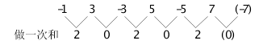
做和后新数列为2、0、2、0、2，是一个周期数列，下一项为0，则原数列所求项为0－7＝－7。
因此本题选C。
【来源】 2016年广东公务员考试《行测》真题（乡镇）第31题

第32题
【知识点】 基本数列
【答案】 B
【解析】 本题为基本数列。观察数列递增趋势平缓，做差易知原数列是一个公差为13的等差数列，所求项为52＋13＝65。因此本题选B。
【来源】 2016年广东公务员考试《行测》真题（乡镇）第32题

第33题
【知识点】 多级数列
【答案】 D
【解析】 本题为递推数列。数列变化趋势较快，考虑倍数递推数列。观察数列发现3＝（1＋2）×1，10＝（2＋3）×2，39＝（3＋10）×3，规律为第三项＝（第一项＋第二项）×第一项，则所求项为（10＋39）×10＝490。因此本题选D。
【来源】 2016年广东公务员考试《行测》真题（乡镇）第33题,2018年河北省石家庄市高邑经济开发区管理委员会《职业能力倾向测验》第67题

第34题
【知识点】 非整数数列
【答案】 B
【解析】 本题为小数数列。变化趋势平缓，优先考虑做差。
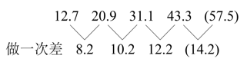
新数列是公差为2的等差数列。因此本题选B。
【来源】 2016年广东公务员考试《行测》真题（县级）第39题,2016年广东公务员考试《行测》真题（乡镇）第34题,2019年11月30日福建省三明市将乐县国有企业招聘考试《综合基础知识》精选真题第28题,2018年河北省石家庄市高邑经济开发区管理委员会《职业能力倾向测验》第66题

第35题
【知识点】 数图数列
【答案】 D
【解析】 本题为图形数列，横向看：
-47=17×2；
-（212）=6.5×2；
-（-36）=26×2。因此本题选D。
【来源】 2016年广东公务员考试《行测》真题（乡镇）第35题

第36题
【知识点】 基本方程（组）
【答案】 D
【解析】 本题为基本方程问题。甲+乙+丙=240，甲+乙=150，乙+丙=160。则甲=80，乙=70，丙=90，因此甲丙的平均分为85，因此本题选D。
【来源】 2016年广东公务员考试《行测》真题（乡镇）第36题

第37题
【知识点】 给定时间类
【答案】 B
【解析】 本题为工程问题。
赋值工作总量为30（10,15的最小公倍数），则赵师傅的效率为30÷10=3，孙师傅的效率为30÷15=2。两位师傅一起加工的效率和为3+2=5，那么两位师傅一起合作的天数为：30÷（3+2）=6天，因此本题选B
【来源】 2016年广东公务员考试《行测》真题（乡镇）第37题

第38题
【知识点】 相遇追及
【答案】 D
【解析】 本题为行程问题，解法一：采用方程法。设两地相距2s千米，由同时从两地开出，且在离两地中点48千米处相遇可得：（s+48）/60＝（s-48）/48，解得s＝432，那么全程为432×2＝864（千米）。因此本题选D。解法二：比例法。由于甲乙速度之比为60∶48＝5∶4，那么甲乙路程之比为5∶4（时间一定，速度与路程成正比）。又知相遇时甲比乙多行驶48×2＝96（千米），因此全程为96×（5＋4）＝864（千米）。因此本题选D。
【来源】 2016年广东公务员考试《行测》真题（乡镇）第38题

第39题
【知识点】 基础计算
【答案】 C
【解析】 本题为基础计算。由每4米铺5根枕木、共5000根，可知铁路的全长为5000÷5×4＝4000（米）。如果每5米铺设6根枕木，则需要枕木4000÷5×6＝4800（根）。因此本题选C。
【来源】 2016年广东公务员考试《行测》真题（乡镇）第39题,2018年河北省石家庄市高邑经济开发区管理委员会《职业能力倾向测验》第51题

第40题
【知识点】 基本方程（组）
【答案】 B
【解析】 本题为基本方程问题，根据&quot;占”总人数3/5、&quot;占”总人数9/11，设总人数为55x，则2014年良好等级人数为55x×3/5=33x，同理，2015年为45x。根据2015年&quot;又”多了60人被评为良好等级，可得33x+60=45x。解得x=5，故该单位共有55×5=275人。因此本题选B。
【来源】 2016年广东公务员考试《行测》真题（乡镇）第40题

第41题
【知识点】 基本方程（组）
【答案】 C
【解析】 本题为基本方程问题。假设购买一件、二件、三件的人数分别为x，y，z，x+y+z=33；x+2y+3z=76；100x+180y+240z=6460，解得x=4，y=15，z=14，因此本题选C。
【来源】 5.14今日作业第19题,08.06今日作业-数量关系第19题,2.25今日作业-数量关系第2题,2016年广东公务员考试《行测》真题（县级）第42题,2016年广东公务员考试《行测》真题（乡镇）第41题,6.10今日作业-数量关系第2题,09.02今日作业-数量关系第2题,2019年11月9日天津市河西区事业单位考试《职业能力倾向测试》第55题,2016年河北省承德市宽城县事业单位《职业能力测试》第27题,2018年河北省石家庄市高邑经济开发区管理委员会《职业能力倾向测验》第52题

第42题
【知识点】 其他趣味杂题
【答案】 C
【解析】 本题为趣味杂题。要汽车行驶距离最短，需要汽车从最远开始运，每次都运3棵。共20棵树，汽车每次最多运3棵，共需往返20÷3=6....2，即往返7次，从第七次最远的第20棵树看，单程需要行驶1000+（20-1）×50=1950米，第六次种第17棵树，单程需要1000+（17-1）×50=1800米，以后每次种树都减少150米，构成等差数列，第一次种2棵树，单程需要1000+50=1050米，代入计算得（1950+1050）×7÷2×2＝21000米，因此本题选C。
【来源】 2016年广东公务员考试《行测》真题（县级）第43题,2016年广东公务员考试《行测》真题（乡镇）第42题

第43题
【知识点】 钟表问题
【答案】 B
【解析】 本题为钟表问题。
小王出门时分针应指向8-9，故时间为N点40＋，到单位的时间是8点+，路上的时间不超过1.5小时，说明出门时间只能是6点40+或7点40+，假设小王出门时间为6点40多，把时针与分针对调位置是8点30多，路上时间超过1.5小时，不合题意。所以小王出门时间为7点40多，把时针与分针对调位置是8点35多，相差55分钟。因此本题选B。
【来源】 2016年广东公务员考试《行测》真题（县级）第47题,2016年广东公务员考试《行测》真题（乡镇）第43题

第44题
【知识点】 比赛问题
【答案】 B
【解析】 本题为趣味杂题。
当参赛队伍数为奇数时会出现轮空的情况，第一轮23支队伍比赛，11支队伍有对手，必有一支队伍轮空，第二轮12只队伍，不需要轮空，第三轮6支队伍，不需要轮空，第四轮3支队伍，1支队伍有对手，有一支队伍轮空，最后是冠军争夺，不需要轮空，共轮空2次。因此本题选B。
【来源】 2014年国家公务员考试《行测》真题第72题,2016年广东公务员考试《行测》真题（县级）第48题,2016年广东公务员考试《行测》真题（乡镇）第44题,20国考真题模考第10季（新版）第72题

第45题
【知识点】 分段计费
【答案】 A
【解析】 本题为费用问题。
【方法一】设乙超出部分的重量为x，则乙的总重量为10+x；根据甲比乙重50%可知，甲的总重量为1.5×（10+x）=15+1.5x，则甲超出10kg部分的重量为15+1.5x-10=5+1.5x。根据10kg以下6元/kg可知，甲、乙超重部分的金额分别为109.5-60=49.5元、78-60=18元，根据超出10kg以上部分，收费标准相同可列方程：49.5÷（5+1.5x）=18÷x，解得x=4kg。超重部分单价为18÷4=4.5元/kg，故每公斤收费标准10kg以内低了6-4.5=1.5元。因此，本题选A。
【方法二】代入排除法。代入A选项，可知行李超重部分为6-1.5=4.5元/kg，则甲的行李重量为（109.5-60）÷4.5+10=21kg，乙的行李重量为（78-60）÷4.5+10=14kg，符合题意甲的行李比乙的重50%。因此，本题选A。
【方法三】题目中说“超出10公斤部分每公斤收费标准略低一些”所以选稍微低一点的。因此，本题选A。
【来源】 2016年广东公务员考试《行测》真题（县级）第49题,2016年广东公务员考试《行测》真题（乡镇）第45题

第46题
【知识点】 数量类
【答案】 B
【解析】 本题属于数量类，主要考查素数量和周期数列。
题干图形中，素（封闭小图形）的个数依次为：4、3、4、3，呈周期规律，应选有4部分的图形。
因此本题选B。
另解：
本题属于数量类，主要考查数素和对称数列。
题干图形中，素（独立组成部分）的个数依次为：4、3、2、3，呈对称规律，应选有4部分的图形。
因此本题选B。
【来源】 2016年广东公务员考试《行测》真题（县级）第51题,2016年广东公务员考试《行测》真题（乡镇）第46题

第47题
【知识点】 位置类
【答案】 B
【解析】 本题属于位置类，主要考查旋转。
右上角曲线从图1开始依次顺时针旋转90°；
右下角曲线从图2开始依次逆时针旋转90°；
左下角曲线从图3开始依次顺时针旋转90°；
左上角曲线应该从图4开始逆时针旋转90°。
因此本题选B。
【来源】 2016年广东公务员考试《行测》真题（县级）第52题,2016年广东公务员考试《行测》真题（乡镇）第47题

第48题
【知识点】 位置类
【答案】 A
【解析】 本题属于位置类，主要考查动态位置。
阴影部分平移的步数分别是1、2、1、？，呈周期性规律，依此规律，接下来应平移两步得到问号处图形。具体平移路径如下图所示：
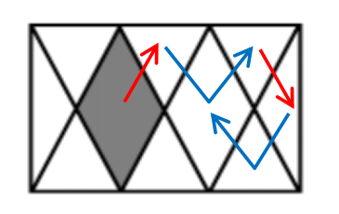
因此本题选A。
【来源】 2016年广东公务员考试《行测》真题（县级）第53题,2016年广东公务员考试《行测》真题（乡镇）第48题

第49题
【知识点】 样式类
【答案】 D
【解析】 本题属于样式类，主要考查样式识别。
题干图形均由内外两部分构成，其中图1和图2的内部相同，图2和图3外部相同，问号处图4应与图3内部相同、与图5外部相同的图形。
因此本题选D。
【来源】 2016年广东公务员考试《行测》真题（县级）第54题,2016年广东公务员考试《行测》真题（乡镇）第49题

第50题
【知识点】 数量类
【答案】 C
【解析】 本题属于数量类，主要考查相同位置形数量。
图1和图2中有6个黑色格子位置相同，图2和图3有5个黑色格子位置相同，A、B、C、D与图3相比，位置相同的黑色格子个数依次为5、9、4、6，C项与图3的有4个黑格位置相同，与前边6和5构成了等差数列。
因此本题选C。
【来源】 2016年广东公务员考试《行测》真题（县级）第55题,2016年广东公务员考试《行测》真题（乡镇）第50题

第51题
【知识点】 重构类
【答案】 C
【解析】 本题属于重构类，主要考查六面体。
六面体展开图能找到3组两两相对的面，如下图所示，A、B、D项均有一个面找不到相对面。
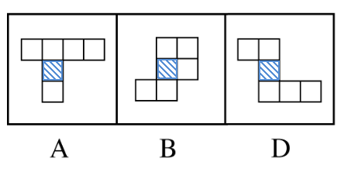
因此本题选C。
【来源】 2016年广东公务员考试《行测》真题（县级）第56题,2016年广东公务员考试《行测》真题（乡镇）第51题

第52题
【知识点】 位置类
【答案】 B
【解析】 本题属于位置类，主要考查旋转。
左上角图形每次顺时针旋转90；
右上角图形每次上下翻转；
左下角图形保持不变；
右下角图形逆时针旋转90°
因此本题选B。
【来源】 2016年广东公务员考试《行测》真题（县级）第57题,2016年广东公务员考试《行测》真题（乡镇）第52题

第53题
【知识点】 数量类
【答案】 B
【解析】 本题属于数量类，主要考查素数量和分组运算。
题干图形均分上下两行，上下两行黑格个数差为1（备注：此处上下的个数差为“绝对值”，即部分是上行比下行大1，部分是下行比上行大1）。
因此本题选B。
【来源】 2016年广东公务员考试《行测》真题（县级）第58题,2016年广东公务员考试《行测》真题（乡镇）第53题

第54题
【知识点】 位置类
【答案】 D
【解析】 本题属于位置类，主要考查翻转。
题干两组图形中，图1上下两部分分开观察，上半部分和下半部分均翻转后拼合在一起得到图2；图2左右两部分分别左右翻转得到图3。
因此本题选D。

【来源】 2016年广东公务员考试《行测》真题（县级）第59题,2016年广东公务员考试《行测》真题（乡镇）第54题

第55题
【知识点】 数量类
【答案】 B
【解析】 本题属于数量类，主要考查素数量。
黑点的个数依次分别为1、2、？、？、5，填入3、4呈等差数列的规律，B项符合。
因此本题选B。
【来源】 2016年广东公务员考试《行测》真题（县级）第60题,2016年广东公务员考试《行测》真题（乡镇）第55题

第56题
【知识点】 语法类
【答案】 A
【解析】 本题属于语法类，主要考查偏正关系。
蔚蓝的天空，二者属于偏正关系。
A项：融洽的气氛，属于偏正关系，当选；
B项：耕种土地，属于动宾关系，排除；
C项：茶叶的功能是保健，但保健不能修饰茶叶，不属于偏正关系，排除；
D项：河流可用于灌溉，但灌溉不能修饰河流，不属于偏正关系，排除。
因此本题选A。
【来源】 2016年广东公务员考试《行测》真题（县级）第61题,2016年广东公务员考试《行测》真题（乡镇）第56题

第57题
【知识点】 集合类
【答案】 A
【解析】 本题属于集合类，主要考查功能反对关系。
蜡烛和电灯有相同的功能，都有照明的作用，二者属于功能反对关系；
二级辨析：蜡烛出现的时间要早于电灯，且二者都是人造的。
A项：算盘和计算机有相同的功能，都有计算的功能，二者属于功能反对关系；且算盘出现的时间要早于计算机，且二者都是人造的，当选；
B项：信鸽和电报机都是用来传递信息的，二者属于功能反对关系；但信鸽是动物，不是人造的，排除；
C项：鞭炮和火枪的功能不同，排除；
D项：电视和电影的功能不同，排除。
因此本题选A。
【来源】 专项模考-判断（三）第29题,2015年广州公务员考试《行测》真题第58题,2017年广州公务员考试《行测》真题第59题,2016年广东公务员考试《行测》真题（县级）第62题,2016年广东公务员考试《行测》真题（乡镇）第57题

第58题
【知识点】 映射类
【答案】 A
【解析】 本题属于映射类，主要考查目的对应关系。
通过扶贫达到富裕的目的，二者属于目的对应关系。
A项：通过抽湿达到干燥的目的，二者属于目的对应关系，与题干逻辑关系一致，符合；
B项：通过教育避免愚昧，与题干对应方式不同，排除；
C项：落后与推进无明显逻辑关系，排除；
D项：保卫健康属于动宾关系，并非目的对应关系，排除。
因此本题选A。
【来源】 2016年广东公务员考试《行测》真题（县级）第63题,2016年广东公务员考试《行测》真题（乡镇）第58题

第59题
【知识点】 映射类
【答案】 C
【解析】 本题属于映射类，主要考查属性对应关系。
沙漠的特征是干旱，南极的特征是寒冷。
A项：树干不一定笔直，排除；
B项：水泥遇水后才坚硬，称之为水硬性，排除；
D项：赤道不是赤道地区，并且赤道地区不一定多雨，排除。
因此本题选C。
【来源】 2016年广东公务员考试《行测》真题（县级）第64题,2016年广东公务员考试《行测》真题（乡镇）第59题

第60题
【知识点】 映射类
【答案】 B
【解析】 本题属于映射类，主要考查工具对应关系。
菜刀可用于切割食物，二者属于工具与作用对象的对应关系。
A项：子弹和枪支属于配套使用的对应关系，排除；
B项：毛巾可用于擦拭身体，二者属于工具与作用对象的对应关系，与题干逻辑关系一致，符合；
C项：铅笔的作用对象应该是纸，并非书籍，排除；
D项：窗帘的功能主要是遮挡阳光，与窗户不构成工具与主要作用对象的对应关系，排除。
因此本题选B。
【来源】 2016年广东公务员考试《行测》真题（县级）第65题,2016年广东公务员考试《行测》真题（乡镇）第60题

第61题
【知识点】 映射类
【答案】 A
【解析】 本题属于映射类，主要考查原材料-工艺-成品的对应关系。
玉石经过雕琢成为玉器，玉石是原材料，雕琢是工艺，玉器是成品；
二级辨析：雕琢属于物理变化。
A项：蚕丝经过织造成为丝绸，蚕丝是原材料，织造是工艺，丝绸是成品，且织造属于物理变化，当选；
B项：粮食经过酿造成为美酒，粮食是原材料，酿造是工艺，美酒是成品，但酿造属于化学变化，排除；
C项：生铁经过冶炼成为钢材，生铁是原材料，冶炼是工艺，钢材是成品，但冶炼属于化学变化，排除；
D项：点燃蚊香产生烟雾，蚊香和烟雾并非原材料与成品的对应关系，排除。
因此本题选A。
【来源】 2016年广东公务员考试《行测》真题（县级）第66题,2016年广东公务员考试《行测》真题（乡镇）第61题

第62题
【知识点】 集合类
【答案】 A
【解析】 本题属于集合类，主要考查功能反对关系。
站台、码头和停机坪分别是火车、轮船和飞机的停靠场所，属于功能反对关系。
A项：现金、支票和银行卡都有支付功能，属于功能反对关系，当选；
B项：硬件和软件属于矛盾关系，排除；
C项：外套和羽绒服属于交叉关系，排除；
D项：演员、群众和主持人之间不存在明显的逻辑关系，排除。
因此本题选A。
【来源】 2016年广东公务员考试《行测》真题（县级）第67题,2016年广东公务员考试《行测》真题（乡镇）第62题

第63题
【知识点】 映射类
【答案】 B
【解析】 本题属于映射类，主要考查平台对应关系。
沙龙是为志趣相投的人提供的交流平台，二者属于对应关系。
A项：论坛是人们发表想法的平台，但并非由千言万语的人成立的，排除；
B项：擂台是为针锋相对的人提供的比试平台，当选；
C项：网站是可以起到集思广益作用，但不是集思广益的人成立的平台，排除；
D项：枢纽具有承上启下的功能，排除。
因此本题选B。
【来源】 2016年广东公务员考试《行测》真题（县级）第68题,2016年广东公务员考试《行测》真题（乡镇）第63题

第64题
【知识点】 语义类
【答案】 D
【解析】 本题属于语义类，主要考查近义关系。
陈词滥调指没有新意，陈腐、空泛的论调，老生常谈比喻人们听惯了的没有新意的话，二者属于近义关系；
二级辨析：陈词滥调为贬义词，老生常谈为中性词。
A项：按部就班指按照一定的条理、步骤做事，循序渐进指按照次序或步骤逐步深入或提高，二者属于近义关系，但二者都是中性词，排除；
B项：博闻强识指知识丰富，记忆力强，见多识广指见得多，知道的广，二者属于近义关系，但二者都是褒义词，排除；
C项：见义勇为与助人为乐是人的两种良好品质，不属于近义关系，排除；
D项：八面玲珑形容为人处事圆滑，待人接物各方面都能巧妙应对，面面俱到指各方面都能照顾得很周到，二者属于近义关系，且八面玲珑是贬义词，面面俱到是中性词，当选。
因此本题选D。
【来源】 2016年广东公务员考试《行测》真题（县级）第69题,2016年广东公务员考试《行测》真题（乡镇）第64题

第65题
【知识点】 语义类
【答案】 C
【解析】 本题属于语义类，主要考查近义关系。
吹毛求疵是成语，比喻故意挑剔别人的缺点，寻找差错；鸡蛋里面挑骨头是俗语，比喻故意挑毛病。二者属于近义关系。
A项：赶鸭子上架是俗语，牛不喝水强按头是成语，二者属于近义关系，但顺序颠倒，排除；
B项：敬酒不吃吃罚酒是俗语，不识抬举是成语，二者属于近义关系，但顺序颠倒，排除；
C项：舍本逐末是成语，比喻做事不注意根本，而只抓细枝末节；捡了芝麻丢了西瓜是俗语，比喻做事因小失大，得不偿失。属于近义关系，当选；
D项：福无双至是成语，屋漏偏逢连夜雨是俗语，不属于近义关系，排除。
因此本题选C。
【来源】 2016年广东公务员考试《行测》真题（县级）第70题,2016年广东公务员考试《行测》真题（乡镇）第65题

第66题
【知识点】 论证类
【答案】 A
【解析】 本题属于论证类，主要考查观点型。
论点：引进一种生长快、肉质好的良种牛，在本县推广养殖，以提高农民养牛的经济收益。
论据：无。
A项：该良种牛不适合当地气候，说明当地根本不适合饲养该种牛，直接否定了该做法的可行性，具有削弱作用；
B项：当地农民养牛的积极性不高，推广的时候会遇到一定阻碍，影响计划的可行性，具有削弱作用；
C项：该良种牛的养殖成本较高，在一定程度上对此计划的可行性设置了障碍，具有削弱作用；
D项：当地农民没有饲养过该良种牛，说明经验不足，会影响计划的可行性，具有削弱作用。
选项比较：四个选项都具有削弱作用，需要进行比较，选择削弱力度最强的。A项气候不适应这一条件是人为很难改变的，是对必要条件的削弱，相比较下质疑力度最强；而B项积极性可以采取措施提高；C项成本高可以通过其他渠道降低；D项没经验可以传授经验。因此，相比较而言，B、C、D力度都不及A项。
因此本题选A。
【来源】 2016年广东公务员考试《行测》真题（县级）第71题,2016年广东公务员考试《行测》真题（乡镇）第66题

第67题
【知识点】 论证类
【答案】 A
【解析】 首先，确定题型。根据提问方式中的'反驳”，确定为削弱论证。然后，找论点和论据。论点：该品牌化肥能有效增产。论据：在东边地块施肥，西边地块不施肥。水稻收割后，东边地块亩产700公斤，西边地块亩产400公斤。最后，辨析选项。A项，增加反向论据。原本肥力就高，说明东边高产的原因可能是受原本土壤肥力的影响，并非该品牌化肥的效果，具有削弱作用。B项，补充前提。确定东西两块地种植的水稻是同一品种，补充了实验的前提，具有加强作用。C项，增加新论据。东边遭受到了虫害产量还高，更能说明该化肥的效果，具有加强作用。D项，无关选项。水稻收割的先后顺序与产量的高低没有必然联系，排除。因此本题选A。
【来源】 2016年广东公务员考试《行测》真题（县级）第72题,2016年广东公务员考试《行测》真题（乡镇）第67题

第68题
【知识点】 论证类
【答案】 D
【解析】 本题属于论证类，主要考查论据+观点型。
论点：降水的增加可以改善植被，从而有利于鼠类的增长。
论据：降水的增加使原本干旱的内蒙古地区植被更加丰富，也增加了鼠类的食物，长爪沙鼠数量随之增加。
A项：无关选项。该项只提到了一些地区的植被覆盖率，无法得知植被覆盖率和降雨、鼠类增长之间的关系，无法削弱，排除；
B项：无关选项。该项只提到全球沙漠化面积，无法得知沙漠化与降雨、鼠类增长之间的关系，无法削弱，排除；
C项：无关选项。该项只说明内蒙古植被增加与生态保护关系大，说明植被增加不一定是因为降雨，但没有说明植被增加和老鼠数量的关系，与题干论题不一致，不能削弱，排除；
D项：增加反向论据。该项说明植被的增加使鼠类的天敌也都增加了，显然不利于鼠类的增长，具有削弱作用，当选。
因此本题选D。
【来源】 2016年广东公务员考试《行测》真题（县级）第73题,2016年广东公务员考试《行测》真题（乡镇）第68题

第69题
【知识点】 翻译推理
【答案】 C
【解析】 本题属于分析推理，主要考查数学推理。
题干提到两组信息，第一是性别信息（男、女），第二是政治面貌信息（党员、群众），并且每组信息中都是有且只有两种情况。
题干中提到：①女性员工多于男性员工即：女（党员＋群众）＞男（党员＋群众）女党员＋女群众＞男党员＋男群众②中共党员员工多于政治面貌为群众的员工即：党员（男＋女）＞群众（男＋女）男党员＋女党员＞男群众＋女群众将①和②相加可得：女党员＋女群众＋男党员＋女党员＞男党员＋男群众＋男群众＋女群众移项消除可得：女党员＞男群众即：政治面貌为中共党员的女性员工多于政治面貌为群众的男性员工。
因此本题选C。
【来源】 2016年广东公务员考试《行测》真题（县级）第74题,2016年广东公务员考试《行测》真题（乡镇）第69题,2019年4月14日山东省黄河水利委员会《职业能力测验》真题第42题

第70题
【知识点】 论证类
【答案】 A
【解析】 本题属于论证类，主要考查论据+观点型。
论点：电子版文学名著的问世，会改变大众的阅读品位，有利于造就高素质读者群体。
论据：电子版图书越来越多，而且价格很低。
A项：切断联系。阅读文学名著的兴趣和习惯不会因为价钱或者是否方便而改变，说明不喜欢读的还是不喜欢读，电子版名著的问世，不一定改变大众的阅读品味，切断了论据和论点的联系，具有削弱作用，保留；
B项：无关选项。文学名著的普及率不如大众读物是对过去事实的描述，与电子版文学名著的问世是否会有利于造就高素质读者群体无关，排除；
C项：增加反向论据。许多读者宁愿选择印刷版，说明大众的阅读品味并非会因为电子版图书的问世而得到改变，具有削弱作用，保留；
D项：不明确选项。题干论据已经提到电子版图书价格低，说明原本就需要收费，所以该项无法削弱论点，排除。
选项比较：A项切断了论据和论点的联系，使得原有论据不能支持论点，力度较强，当选。C项中只提到许多读者会不受电子版图书的影响，但这里的“许多读者”是部分人，并非全部，所以削弱力度较弱。
因此本题选A。
【来源】 2016年广东公务员考试《行测》真题（县级）第75题,2016年广东公务员考试《行测》真题（乡镇）第70题

第71题
【知识点】 归纳推理
【答案】 D
【解析】 本题属于归纳推理，主要考查语句理解。
Ⅰ.提高体内血清基水平，要么大量运动，要么吃抗抑郁药物。题干中只提到'大量运动会提高体内血清基水平，吃抗抑郁药物也会提高体内血清基水平”，我们只能知道这两种方法可以提高体内血清基水平，但无法得知除此之外是否还有其他方法可以提高体内血清基水平。因此，此句陈述不一定正确。
Ⅱ.人的心情，可能由运动量决定，也可能受抗抑郁药物影响。从题干可知，运动和抗抑郁药可以影响或决定人体内血清基的水平，而人体内血清基的水平可以决定或影响人的心情，因此，此句陈述一定正确。
Ⅲ.大量运动会影响人的心情，或影响抗抑郁药物的疗效。从题干可知大量运动会影响人的心情，所以此句表述的前半句一定为真，并且此句陈述为选言命题，一真即真，因此，此句陈述一定为真。
因此本题选D。
【来源】 2016年广东公务员考试《行测》真题（县级）第76题,2016年广东公务员考试《行测》真题（乡镇）第71题

第72题
【知识点】 论证类
【答案】 D
【解析】 本题属于论证类，主要考查论据+观点型。
论点：气候与经济发展具有紧密关系，气候较冷国家经济比气候较暖国家经济发达。
论据：气候寒冷地区获取食物的难度大，大脑会进一步复杂化；而气候相对热的地区获取食物容易，大脑失去了进化的动力。
A项：无关选项。题干中并未提及人类的惰性，而且人类都类似并不是相同，排除；
B项：无关选项。题干中的“大脑进化”与智商高低不是一个概念，排除；
C项：无关选项。题干中并没有提及经济发达与文化的繁荣之间的关系，排除；
D项：否定原有论据。获取食物不是主要的脑力活动，说明食物获取的难易程度对大脑进化的影响不大，否定了论据中“气候导致食物获取难度区别进而影响大脑进化”的说法，具有削弱作用，当选。
因此本题选D。
【来源】 2016年广东公务员考试《行测》真题（县级）第77题,2016年广东公务员考试《行测》真题（乡镇）第72题

第73题
【知识点】 归纳推理
【答案】 D
【解析】 首先，确定题型。根据提问方式中的'假设”'除了”，确定为加强论证选非题。然后，找论点和论据。论点：更多利用国外的资源来让我国人民生活得更好。论据：利用国外的耕地、国外的农民，继续开放市场，降低关税或免除关税，年平均进口大豆5800万吨左右。第三步，辨析选项（否定代入法）。A项，补充前提。否定后，大量进口粮食会带来粮食安全问题，就不能利用国外的资源来让我国人民生活得更好，论点不成立，因此，A项为前提。B项，补充前提。否定后，政府相关部门对进口粮食不能严把质量关，就可能出现质量问题，就不能让我国人民的生活变得更好，论点不成立，因此，B项为前提。C项，补充前提。否定后，价格不能被群众接受，就不会让我国人民生活变得更好，论点不成立，因此，C项为前提。D项，无关选项。否定后，不损害国内生产者的利益，我们无法得知是否会使我国人民生活变得更好，所以为无关选项，非前提。因此本题选D。
【来源】 2016年广东公务员考试《行测》真题（县级）第78题,2016年广东公务员考试《行测》真题（乡镇）第73题

第74题
【知识点】 论证类
【答案】 C
【解析】 本题属于论证类，主要考查论据+观点型。
论点：咖啡中的某种物质能够导致人患上心脏疾病。
论据：经常喝咖啡的成年人患上心脏病的概率是不常喝咖啡的成年人患心脏病概率的2.5倍。
A项：无关选项。提高了心脏的活力与患心脏病之间的关系不明确，排除。
B项：无关选项。喝咖啡可降低血脂与是否患心脏病无必然联系，排除。
C项：因果倒置。心脏病高危人群更容易爱上喝咖啡，说明不是因为喝咖啡导致患心脏病，而是心脏病导致爱喝咖啡，具有削弱作用，当选。
D项：无关选项。性格开朗，喜欢运动与是否患心脏病无必然联系，排除。
因此本题选C。
【来源】 2016年广东公务员考试《行测》真题（县级）第79题,2016年广东公务员考试《行测》真题（乡镇）第74题

第75题
【知识点】 平行结构
【答案】 C
【解析】 首先，确定题型。根据提问方式'推理结构最为相似”，确定为平行结构。然后，分析题干推理形式。题干是由三个直言命题组成的三段论。其中'液体都能够流动”是大前提，'水能够流动”是小前提，所以'水是液体”是由两个前提得出的结论。而且两个前提中相同项'能够流动”都位于谓项位置。第三步，辨析选项。A项，三段论，但两个前提的相同项'哲学家”一个位于主项位置，一个位于谓项位置，与题干推理形式不同，排除；B项，三段论，但两个前提的相同项'哺乳类动物”一个位于主项位置，一个位于谓项位置，与题干推理形式不同，排除；C项，三段论，且两个前提的相同项'触摸屏”，都位于谓项位置，与题干推理形式相同，符合；D项，非三段论，属于假言推理，与题干推理形式不同，排除。因此本题选C。
【来源】 2016年广东公务员考试《行测》真题（县级）第80题,2016年广东公务员考试《行测》真题（乡镇）第75题

第76题
【知识点】 科学推理
【答案】 C
【解析】 分析受力情况，小球仅仅受到两个力，分别是重力和浮力；小球静止在水中，达到平衡状态，受到合力为零；故重力与浮力大小相等，方向相反；既然重力方向向下，则浮力方向向上。因此本题选C。
【来源】 2016年广东公务员考试《行测》真题（县级）第81题,2016年广东公务员考试《行测》真题（乡镇）第76题

第77题
【知识点】 科学推理
【答案】 D
【解析】 速度不变，则动能不变；垂直高度下降，则重力势能减少；总机械能＝动能＋重力势能，故总机械能减小。因此本题选D。
【来源】 2016年广东公务员考试《行测》真题（县级）第82题,2016年广东公务员考试《行测》真题（乡镇）第77题

第78题
【知识点】 科学推理
【答案】 A
【解析】 当酒精缓慢加入水中，水和酒精混合，混合液体的密度小于水的密度，且大于酒精的密度，则随着酒精的注入，将发生如下现象：首先，蜡球向下沉一下，增大排开液体的体积，此时蜡球所受浮力仍不变，等于蜡球所受重力；然后，随着加入酒精的增多，混合液的密度＝蜡球的密度，蜡球完全浸没进液体中，所受浮力仍等于蜡球所受重力；最后，混合液密度小于蜡球密度，蜡球完全浸没液体中。所受浮力小于所受重力，蜡球将沉入杯底。因此，不会出现浮力增大的情况。A项错误。因此本题选A。
【来源】 2016年广东公务员考试《行测》真题（县级）第83题,2016年广东公务员考试《行测》真题（乡镇）第78题

第79题
【知识点】 科学推理
【答案】 A
【解析】 灯的工作电压一般为220V，因此，要保证两盏灯的两端电压均为220V。A项，两灯并联，灯泡两端电压相等，并且互相不受影响，可以满足题干要求；B项，开关只能控制上面的灯的开闭状态，而下面的灯将一直保持亮的状态，不满足题目要求，排除；C项，开关断开时两灯工作，开关闭合时，整个电路处于短路状态，不满足题目要求，排除；D项，两个灯泡串联，开关闭合时，每个灯泡两端的电压均为110V，不能正常工作，不满足题目要求，排除。因此本题选A。
【来源】 2016年广东公务员考试《行测》真题（乡镇）第79题

第80题
【知识点】 科学推理
【答案】 D
【解析】 考查酶的相关知识。
A项：两种洗衣粉的去污能力都是随着温度的升高先提升、后下降，所以不能说是“与温度成正比”，A项错误。
B项：加酶洗衣粉的去污能力在40℃以下随着温度的升高剧烈提升，而在50℃以上则随着温度的升高猛烈下降，所以加酶洗衣粉对温度的敏感性更大，B项错误。
C项：图中无论任何温度，加酶洗衣粉的去污力始终都比普通洗衣粉更强，所以C项错误。
D项：在合适的温度下，加酶洗衣粉的去污力显著高于普通洗衣粉，但较低温度下，加酶洗衣粉的优势就不明显了，说明酶的活性确实受到了抑制。D项正确。
因此本题选D。
【来源】 2016年广东公务员考试《行测》真题（乡镇）第80题

第81题
【知识点】 科学推理
【答案】 D
【解析】 可以发现图中的铅球和铁球悬浮在水中，根据常识我们知道，铅和铁的密度大于水的密度，如果是实心的应该沉底，所以它们必然是空心的。木的密度比水小，木球不管是实心的还是空心的都会浮在水面上，而铝的密度比水大，铝球如果是实心的或者空心的比例比较小都会沉在水底，因此，木球和铝球无法判断是否为实心。因此本题选D。
【来源】 2016年广东公务员考试《行测》真题（乡镇）第81题

第82题
【知识点】 科学推理
【答案】 D
【解析】 当S1、S2闭合，L1被短路，所以不会有电流通过L1，L1不会亮。L2和L3是并联的，当开关闭合，形成通路，L2和L3会亮。因此本题选D。
【来源】 2016年广东公务员考试《行测》真题（乡镇）第82题

第83题
【知识点】 科学推理
【答案】 C
【解析】 辨析各选项。A项，长木板与木块发生相对滑动，故A受到的是滑动摩擦力，而不是静摩擦力；B项，A受到的摩擦力与弹簧拉力平衡，因此会相对地面静止；C项，长木板相对于木块A在向左运动，所以木块A受到摩擦力方向向左，正确；D项，木块A所受摩擦力的大小只与压力和表面粗糙程度有关，与长木板运动速度无关，故拉动速度变大，弹簧测力计的示数不变。因此本题选C。
【来源】 2016年广东公务员考试《行测》真题（乡镇）第83题

第84题
【知识点】 其他趣味杂题
【答案】 D
【解析】 本题为溶液问题。冰漂浮，所受浮力等于重力，融化成水后，可以理解为悬浮，浮力依然等于重力，根据浮力公式F=pgv。所以排开水的体积是一样的。因此本题选D。
【来源】 2016年广东公务员考试《行测》真题（县级）第84题,2016年广东公务员考试《行测》真题（乡镇）第84题

第85题
【知识点】 科学推理
【答案】 B
【解析】 首先看到题目中有一个动滑轮吊着100g的物体，所以绳子的拉力是50g。然后根据杠杆平衡条件，F1·L1＝F2·L2，等式左边是50×1＝50，等式右边是50×2.5＝125，显然左边差75才能平衡。分别计算每个选项：A选项是15×4＝60；B选项是25×3＝75；C选项是50×2.5＝125；D选项是70×1.5＝105。因此本题选B。
【来源】 2016年广东公务员考试《行测》真题（县级）第85题,2016年广东公务员考试《行测》真题（乡镇）第85题

第86题
【知识点】 现期比重
【答案】 B
【解析】 本题为现期比重问题。
定位文字材料第二段可知，全省第一、二批40个示范片（含珠三角6市）竣工项目1711个，（粤东西北821个，珠三角890个）”，根据公式可知，粤东西北地区所占比重为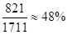。
因此本题选B。
【计算方法】

【来源】 2016年广东公务员考试《行测》真题（乡镇）第86题

第87题
【知识点】 现期比重
【答案】 B
【解析】 本题为现期比重问题。
定位文字材料第五段可知，第二批391个自然村中，有67.0%的自然村实现通自来水，根据公式部分=整体×比重可知，实现通自来水的村个数为391×67%≈390×=260个，B选项最接近。
因此本题选B。
【计算方法】部分=整体×比重

【来源】 2016年广东公务员考试《行测》真题（乡镇）第87题

第88题
【知识点】 直接读数比较
【答案】 D
【解析】 本题为直接读数比较问题。
定位文字材料第四段可知，村庄环境卫生完成率为95.2%，定位文字材料第五段可知，自来水建设完成率为86.9%，定位文字材料第六段可知，村巷道硬底化建设完成率为68.3%，定位文字材料第七段可知，群众参与共谋共建情况成立理事会的占99.7%，可见首批示范片的自然村中，完成率最高的是群众参与共谋共建情况。
因此本题选D。

【来源】 2016年广东公务员考试《行测》真题（乡镇）第88题

第89题
【知识点】 简单计算比较
【答案】 A
【解析】 本题为简单计算比较问题。
定位文字材料第三段至第七段可知，各项完成率在第一、二批示范片中的差距分别：村庄规划编制100%-79.5%=20.5%，村庄环境卫生95.2%-79.3%=15.9%，自来水建设86.9%-67%=19.9%，群众参与共谋共建情况99.7%-98.2%=1.5%，可见完成率差距最大的是村庄规划编制。
因此本题选A。

【来源】 2016年广东公务员考试《行测》真题（乡镇）第89题

第90题
【知识点】 综合分析
【答案】 C
【解析】 本题为综合分析问题。
A选项，定位文字材料第二段可知，全省第一、二批40个示范区（含珠三角6市）启动建设项目中，粤东西北1539个，珠三角占1154个，前者大于后者，正确；
B选项，定位文字材料第二段可知全省第一、二批40个示范区（含珠三角6市）启动建设项目中，粤东西北1539个，珠三角占1154个，竣工项目中，粤东西北占821个，珠三角占890个，可见粤东西北的竣工率为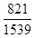，珠三角竣工率为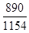，可见两个分数中后者分子大，分母小，则分数大，即珠三角竣工率高，正确；
C选项，定位文字材料最后一段可知，首批示范片375个自然村中，成立村民理事会的占99.7%。第二批391个自然村中，成立村民理事会的占98.2%。根据公式部分=比重×整体可知，第一批成立村民理事会的自然村个数为375×99.7%=375×（1-0.3%）≈374个，第二批成立村民理事会的自然村个数为391×98.2%=391×（1-1.8%）≈384个，后者大于前者，错误；
D选项，定位文字材料第三段可知，第一批示范片完成村庄规划编制的行政村个数为64×100%=64个，第二批示范片完成村庄规划编制的行政村个数为55个，前者大于后者，正确。
因此本题选C。
【计算方法】部分=比重×整体
【知识点】A选项，直接读数比较；B选项，现期比重大小比较；C选项，现期比重；D选项，直接读数比较。

【来源】 2016年广东公务员考试《行测》真题（乡镇）第90题

第91题
【知识点】 增长率大小比较
【答案】 A
【解析】 本题为增长率大小比较问题。
定位表格材料倒数第二行可知，2011—2014年增长幅度分别为：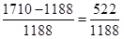，首位商4，靠近5； 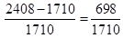，首位商4，非常接近4；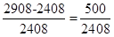，首位商2；同比下降，排除，可见增速最大的为2011年。
因此本题选A。
【计算方法】

【来源】 2016年广东公务员考试《行测》真题（乡镇）第91题

第92题
【知识点】 现期比重大小比较
【答案】 B
【解析】 本题为现期比重大小比较问题。
开展新型农村合作医疗的县（市、区）数>县级区划数90%=县级区划数×（1-10%）=县级区划数-县级区划数×0.1，则2010年：2678＞2856-286；2011年：2637＞2853-285；2012年：2566＜2852-285；2013年：2489＜2853-285；2014年：2349＜2854-285；可见满足上式的只有2011与2010年，共2年。
故正确答案为B。

【来源】 2016年广东公务员考试《行测》真题（乡镇）第92题

第93题
【知识点】 增长率大小比较
【答案】 B
【解析】 本题为增长率大小比较问题。
定位表格材料最后一行数可知，2011—2014年增长率分别为：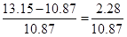，首位商2，比较接近；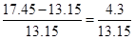，首位商3，比较接近； 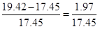，首位商1，比较接近；同比下降，排除。可见B项最大。
因此本题选B。
【计算方法】

【来源】 2016年广东公务员考试《行测》真题（乡镇）第93题

第94题
【知识点】 简单计算
【答案】 D
【解析】 本题为简单计算问题。
定位表格材料第四行可知，2010—2014年参加新型农村合作医疗人数最多的一年为2010年，为8.36亿人；参加新型农村合作医疗人数最少的一年为2014年，7.36亿人。可见二者之差为8.36-7.36=1亿人。
因此本题选D。

【来源】 2016年广东公务员考试《行测》真题（乡镇）第94题

第95题
【知识点】 综合分析
【答案】 A
【解析】 本题为综合分析问题。
A选项，定位表格材料倒数第二行可知，2010—2014年的新型农村合作医疗基金支出分别为1187.8、1710.19、2408.00、2908.00、2890.40，可见2014年支出低于2013年支出，不为逐年增加，错误；
B选项，定位表格材料第四行可知，参加新型农村合作医疗人数最少的一年为2014年，定位表格材料第六行可知，人均筹资最多的一年也为2014年，正确；
C选项，定位表格材料第五行可知，新型农村合作医疗参与率最高的为2013年，正确；
D选项：定位表格材料第四行可知，参加新型农村合作医疗人数最多的是2010年，正确。
因此本题选A。
【计算方法】A选项，直接读数比较；B选项，直接读数比较；C选项，直接读数比较；D选项，直接读数比较。

【来源】 2016年广东公务员考试《行测》真题（乡镇）第95题

第96题
【知识点】 年均增长量
【答案】 B
【解析】 本题为年均增长量问题。
定位图表材料1可知，2011年总人口为134735万人，2006年总人口为131448万人。根据公式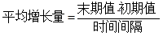可知，2006年至2011年期间平均每年增加的人数为，首位商6，B选项最接近。
因此本题选B。
【计算方法】

【来源】 2016年广东公务员考试《行测》真题（县级）第86题,2016年广东公务员考试《行测》真题（乡镇）第96题

第97题
【知识点】 现期量计算
【答案】 A
【解析】 本题为现期量计算问题。
定位图表材料1可知，2011年总人口为134735万人，增长率为4.8‰，根据公式现期值=基期值×（1+增长率）可知，2012年人口为134735×（1+4.8‰）=134735+134735×4.8‰≈134735+135×4.8≈134735+650=135385万人。与A选项最接近，
因此本题选A。
【计算方法】现期值=基期值×（1+增长率）

【注意】人口自然增长率为“‰”，不是“%”
【来源】 2016年广东公务员考试《行测》真题（县级）第87题,2016年广东公务员考试《行测》真题（乡镇）第97题

第98题
【知识点】 现期比重
【答案】 D
【解析】 本题为现期比重问题。
定位图表材料1可知，2011年总人口为134735万人，定位图表材料2可知，0—14岁的比重为9.1%，65岁及以上的比重为16.5%。则2011年65岁及以上的人口比0—14岁的人口多134735×（16.5%-9.1%）=134735×7.4%≈134735/13.5≈10000万人，D选项最接近。（7.4%介于7.1%和7.7%之间，也就是介于1/13和1/14之间，所以看成1/13.5）
因此本题选D。

【来源】 2016年广东公务员考试《行测》真题（县级）第88题,2016年广东公务员考试《行测》真题（乡镇）第98题

第99题
【知识点】 综合分析
【答案】 C
【解析】 本题为综合分析问题。
A选项，定位图表材料1可知，2007年增加的人口数量为132129-131448=681万人；2008年增加的人口数量为132802-132129=673万人；2009年增加的人口数量为133450-132802=648万人；2010年增加的人口数量为134091-133450=641万人，可见每年比上年增加的人口数量一直递减，正确；
B选项，定位图表材料1可知，人口自然增长率确实不断下降并趋于平缓，正确；
C选项，定位图表材料1可知，2011年的自然增长率与2010年的一致，但仍旧为正值，即人口数量还是增长，只是增长速度不变，错误；
D选项，定位图表材料1可知，2007年的人口自然增长率下降5.3-5.2=0.1；2008年的人口自然增长率下降5.2-5.1=0.1；2009年的人口自然增长率下降5.1-4.9=0.2；2010年的人口自然增长率下降4.9-4.8=0.1；2011年的人口自然增长率下降率为0。可见2009年是下降最快的，正确。
因此本题选C。
【知识点】A选项，增长量大小比较；B选项，直接读数比较；C选项，直接读数；D选项，增长率大小比较。

【来源】 2016年广东公务员考试《行测》真题（县级）第89题,2016年广东公务员考试《行测》真题（乡镇）第99题

第100题
【知识点】 综合分析
【答案】 B
【解析】 本题为综合分析问题。
A选项，定位图表材料1和2可知，2006年65岁及以上人口数量为131448×19.8%≈26027万人，2007年为132129×19.4%≈25633万人，不是越来越多的，错误；
B选项，定位图表材料2可知，最下面的数字即为0—14岁比重，可见比重分别为7.9%、8.1%、8.3%、8.5%、8.9%、9.1%，比重确实越来越大，正确；
C选项，定位图表材料1可知，2010年15—64岁人口数量为134091×74.5%；2011年15-64岁人口数量为134735×74.4%；两数相乘，比重差不多大，人口总量大则乘积大。可见2011年人数高于2010年，即2006-2011年每年都在增长。错误；
D选项，定位图表材料2可知，2006年65岁及以上人口比重为19.8%；2007年65岁及以上人口比重为19.4%；可以看出比重并非越来越大，错误。
因此本题选B。
【计算方法】部分=整体×比重
【知识点】A选项，现期比重；B选项，直接读数比较；C选项，现期比重；D选项，直接读数比较。

【来源】 2016年广东公务员考试《行测》真题（县级）第90题,2016年广东公务员考试《行测》真题（乡镇）第100题

